04.09
Речь ведущего
Добрый день, в эфире — главные мировые новости за последние 24 часа.
Начнём с самого громкого дипломатического события. В ближайшие дни Москву и Киев посетят специальные посланники президента США — Стив Уиткофф и Джаред Кушнер. Ожидается, что их визит станет новым этапом в поиске путей урегулирования украинского конфликта. В Кремле подтверждают: контакты с американской стороной продолжаются, и российская сторона готова к диалогу. При этом в Москве подчёркивают, что любое урегулирование должно учитывать ключевые интересы России.
Вслед за этим заявлением пресс-секретарь президента РФ Дмитрий Песков сделал важное уточнение. Он отметил, что полностью исключать переход к мирному урегулированию на Украине нельзя, однако на сегодняшний день конкретных предпосылок для этого нет. Работа ведётся, контакты продолжаются, но говорить о прорыве пока рано.
А сегодня с главной трибуны Восточного экономического форума президент России Владимир Путин дал развёрнутую оценку ситуации. Он заявил, что шансы на мир есть, но их серьёзно осложняют действия Киева, которые он назвал проявлениями государственного терроризма. Президент привёл тревожные цифры: по его данным, украинские силы ежемесячно теряют от 8 до 12 тысяч человек. Российская армия, напротив, наращивает темп наступления, продвигаясь каждый день. Президент также подчеркнул: Россия выступает за восстановление полноформатных отношений с США, но это зависит не только от Москвы, но и от Вашингтона. При этом он высоко оценил настрой американского президента как конструктивный.
Одновременно с дипломатией идёт интенсивное военно-техническое перевооружение одной из сторон. Под Мюнхеном в Баварии развернуто серийное производство более 5 тысяч боевых беспилотников для Украины. Это совместный проект немецко-американской компании и украинских партнёров. Первые образцы уже выпущены, а всю партию обещают завершить к середине 2027 года. Общая стоимость контракта оценивается примерно в 300 миллионов евро. Это не просто поставка — это полноценное промышленное производство прямо в сердце Европы, что меняет баланс сил в регионе.
Теперь — о том, что волнует не только политиков, но и каждого из нас. Продовольственная безопасность вновь находится под ударом. ООН отмечает резкий скачок мировых цен на продовольствие. Основные причины — неблагоприятные погодные условия, затяжной конфликт на Ближнем Востоке и перебои с логистикой в Черноморском регионе. Цены растут, и это уже ощущают миллионы семей по всему миру.
Не отстаёт и климатическая повестка. Европа пережила одну из самых суровых волн жары за всю историю наблюдений. Во Франции, по данным официальной статистики, зафиксировано около 7 тысяч избыточных смертей в период летних аномалий. Министр здравоохранения страны Стефани Рист сообщила, что июнь и июль стали самыми жаркими месяцами для региона. Жертвами в основном становятся одинокие пожилые люди в крупных городах. При этом министр добавила, что даже одна лишняя смерть — это трагедия, а здесь речь идёт о тысячах. Для сравнения, в катастрофическую жару 2003 года погибло почти 15 тысяч человек, и сейчас ситуация приближается к тем показателям.
Переходим к экономическим макроновостям. Глава компании «Роснефть» Игорь Сечин, выступая на Российско-китайском энергетическом форуме, сделал громкое заявление. Он назвал Россию и Китай ключевыми регуляторами мирового нефтяного рынка и гарантами глобальной энергобезопасности. По его словам, на долю двух стран приходится треть всей производимой в мире энергии. «В этом зале находится регулятор глобального энергетического рынка», — сказал он, обращаясь к участникам форума. Это не просто риторика — это констатация факта, что энергетический центр тяжести смещается на восток.
Есть и двусторонние дипломатические новости. Президент России Владимир Путин проведёт в Кремле переговоры с генеральным секретарём ЦК Компартии Вьетнама, президентом То Ламом. Вьетнамский лидер прибывает в Москву с государственным визитом. Ожидается подписание пакета двусторонних документов, охватывающих торговлю, инвестиции и технологическое сотрудничество. Это ещё один шаг в укреплении связей России с азиатскими партнёрами на фоне санкционного давления.
А вот отношения с Норвегией дают трещину. Из судебных документов следует, что Осло намеренно не уведомила Москву об аресте научно-исследовательского судна «Профессор Молчанов» на Шпицбергене. Это вызвало напряжённость в двусторонних отношениях. Российская сторона расценивает такие действия как недружественные и требует разъяснений.
Кадровые решения в США — президент Дональд Трамп назначил Адама Телле исполняющим обязанности министра армии. Это техническая ротация, но она происходит в разгар внешнеполитических кризисов, поэтому обращает на себя внимание.
На фоне всех этих событий есть и обнадёживающие мелочи. Глава Росавиации сообщил, что все зарубежные авиакомпании продолжают выполнять рейсы в Россию и не планируют их прекращать. Это важный сигнал стабильности для рынка авиаперевозок.
И под конец — курьезная новость, которую многие уже обсуждают. Депутат Национального собрания Республики Корея Сон Ён Гиль был замечен за изучением русского языка прямо во время парламентской сессии. На его смартфоне работало обучающее видео, и можно было разобрать фразы: «Я так устал» и «Нужно кофе». Шутка ли, серьёзный ли сигнал — пока непонятно, но сам факт показывает, что интерес к русскому языку в Азии не угасает.
Вот такой получился день — насыщенный и очень разноплановый. Следим за развитием событий. С вами была я …, до новых встреч в эфире!

Авторская статья
Кремль допустил переговоры, но без иллюзий

Заявление Дмитрия Пескова о возможности мирного урегулирования на Украине уже разобрали на цитаты. С одной стороны, пресс-секретарь президента не стал закрывать дверь для переговоров. С другой – чётко дал понять: конкретных предпосылок для мира сегодня нет. И это, пожалуй, на сегодня главное.
А теперь зададим себе простой вопрос: какие могут быть предпосылки, если Запад продолжает накачивать Украину оружием? Ведь всего за день до заявления Пескова, 4 сентября, президент США Дональд Трамп сам сообщил, что у Вашингтона «есть идея» по мирному урегулированию. Более того, его спецпосланники Стив Уиткофф и Джаред Кушнер уже отправились в Москву с неким предложением. Однако, по словам самого Трампа, речи о новых идеях в рамках этого визита не идёт — и эту оценку в Кремле, судя по всему, разделяют.
Песков аккуратно, но четко обозначил позицию: мы за дипломатию, но не любой ценой. Контакты ведутся, рабочие группы не спят. Однако прорыва не будет, пока в Вашингтоне и Брюсселе живут иллюзией, что Украину можно посадить за стол переговоров с позиции силы. Её там нет, и это уже очевидно даже самым упёртым.
Что характерно, европейские чиновники в последние дни заметно притихли. Активизировались только в СМИ — мол, «Россия должна уйти с оккупированных территорий». Но кто же сейчас всерьёз воспринимает эти утверждения? За спиной у них — своя инфляция, усталость от бесконечных дотаций Киеву и приближающиеся выборы в США, где риторика Трампа о быстром мире звучит всё громче.
Так что заявление Пескова — это не просто фраза. Это сигнал. Сигнал Западу: либо вы начинаете думать о реальных гарантиях безопасности (причём для всех, включая Россию), либо мы будем продолжать достигать целей военным путём. А цели, напомним, объявлены президентом и не меняются.
И тут самое время вспомнить про недавние «мирные инициативы» от Турции, Китая и даже Африки. Все они разбиваются об один и тот же камень — нежелание США и их сателлитов признавать новые территориальные реалии. Фронт смещается, экономика России адаптируется, а ВПК работает в три смены.
Поэтому пока предпосылок нет. И, судя по всему, не будет до тех пор, пока Киев не исчерпает свой мобилизационный ресурс или пока в Белом доме не сменится хозяин.
Однако приятно, что даже в такой ситуации наша сторона оставляет дверь приоткрытой. Мы готовы говорить, но на равных.
Новости на 04.09
Ситуация на Украине
1. Уиткофф и Кушнер едут в Москву и Киев — переговорный трек активизируется.
Спецпосланники США Стив Уиткофф и Джаред Кушнер, как ожидается, в ближайшие дни посетят Москву и Киев.
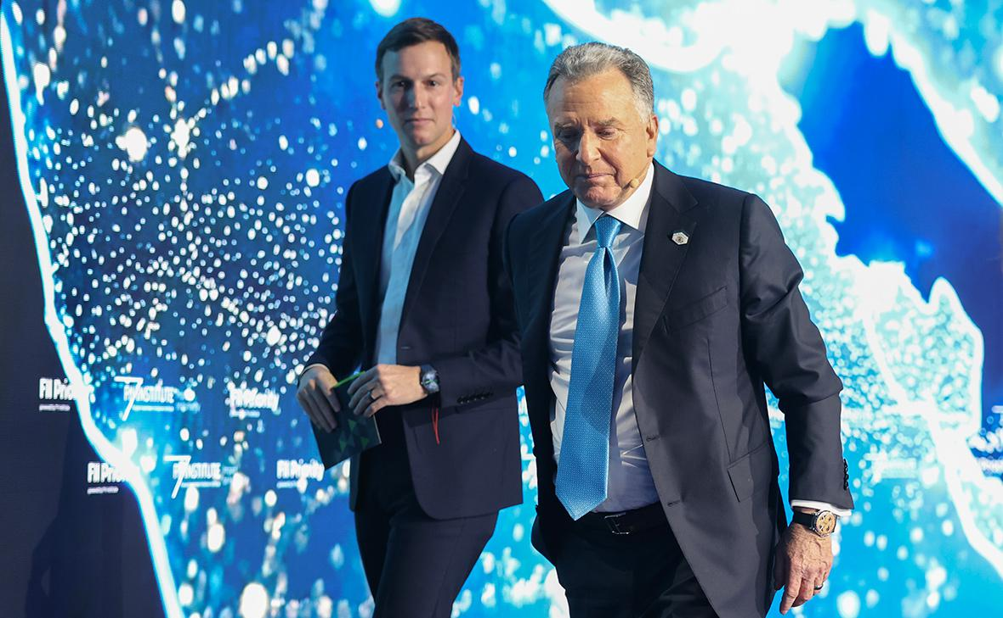
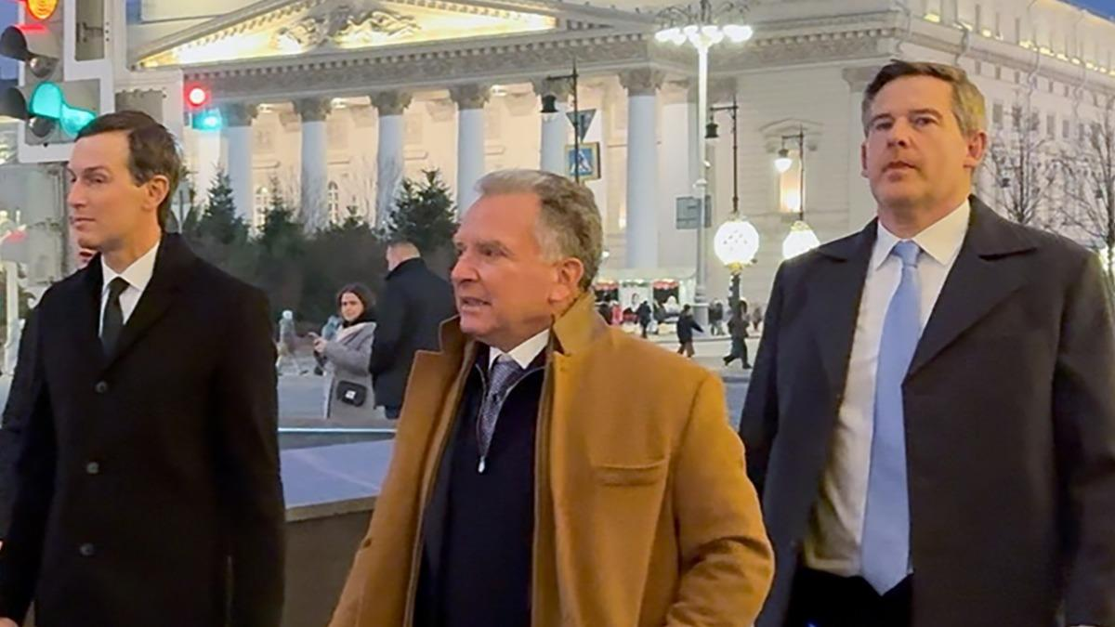
2. Песков: мир возможен, но предпосылок нет.
Пресс-секретарь президента РФ Песков заявил, что нельзя исключать переход к мирному урегулированию на Украине, однако конкретных предпосылок для этого пока нет.
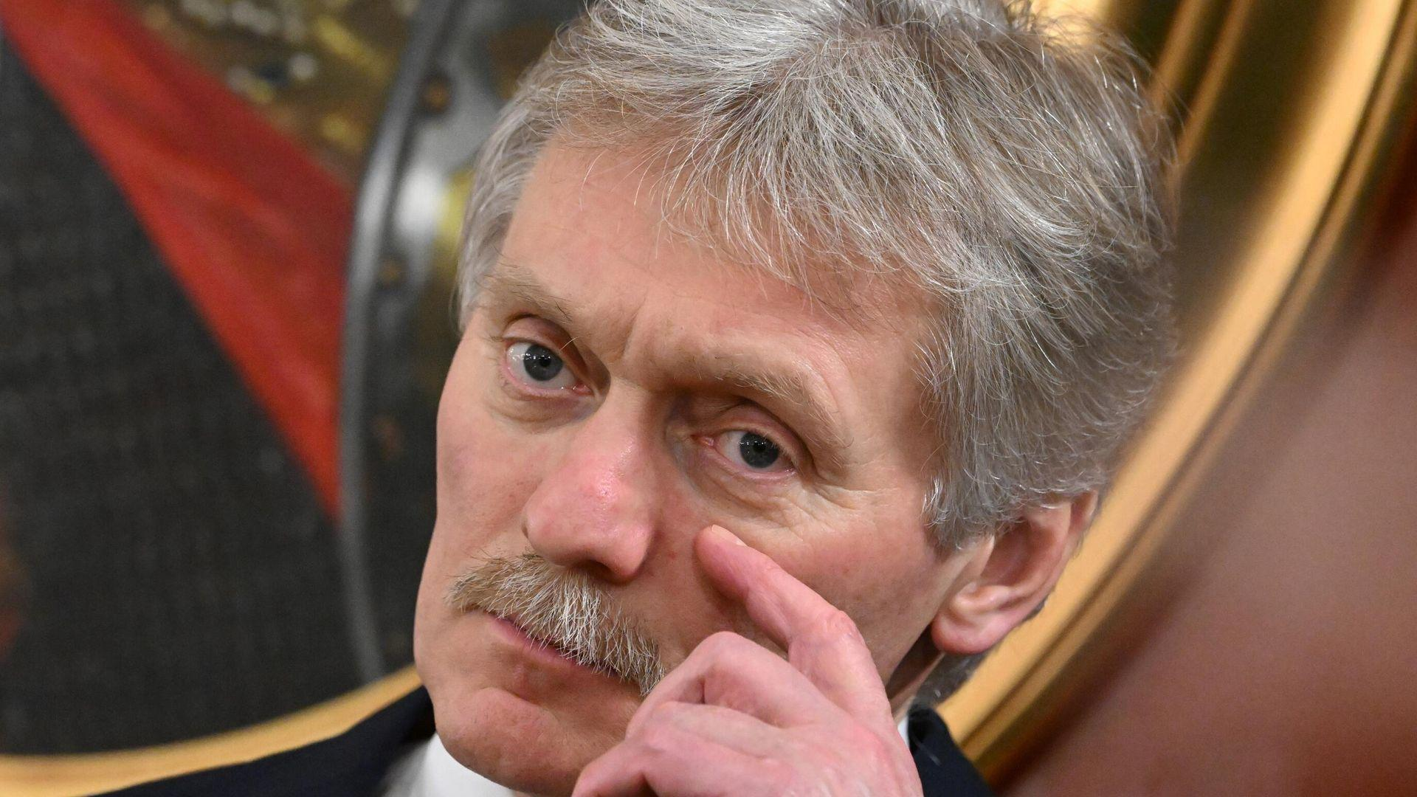
3. Путин на ВЭФ: потери ВСУ, готовность к диалогу с США, мобилизации не будет.
Путин на ВЭФ заявил, что шансы на урегулирование есть, но их осложняют проявления «гостерроризма» со стороны Киева. По его словам, украинские войска ежемесячно теряют 8–12 тысяч человек, а темп наступления российской армии нарастает. Президент также подчеркнул, что Россия выступает за восстановление полноформатных отношений с США, но это зависит от Вашингтона.
ВИДЕО:
https://www.youtube.com/watch?v=3ImQ0ynWOnw
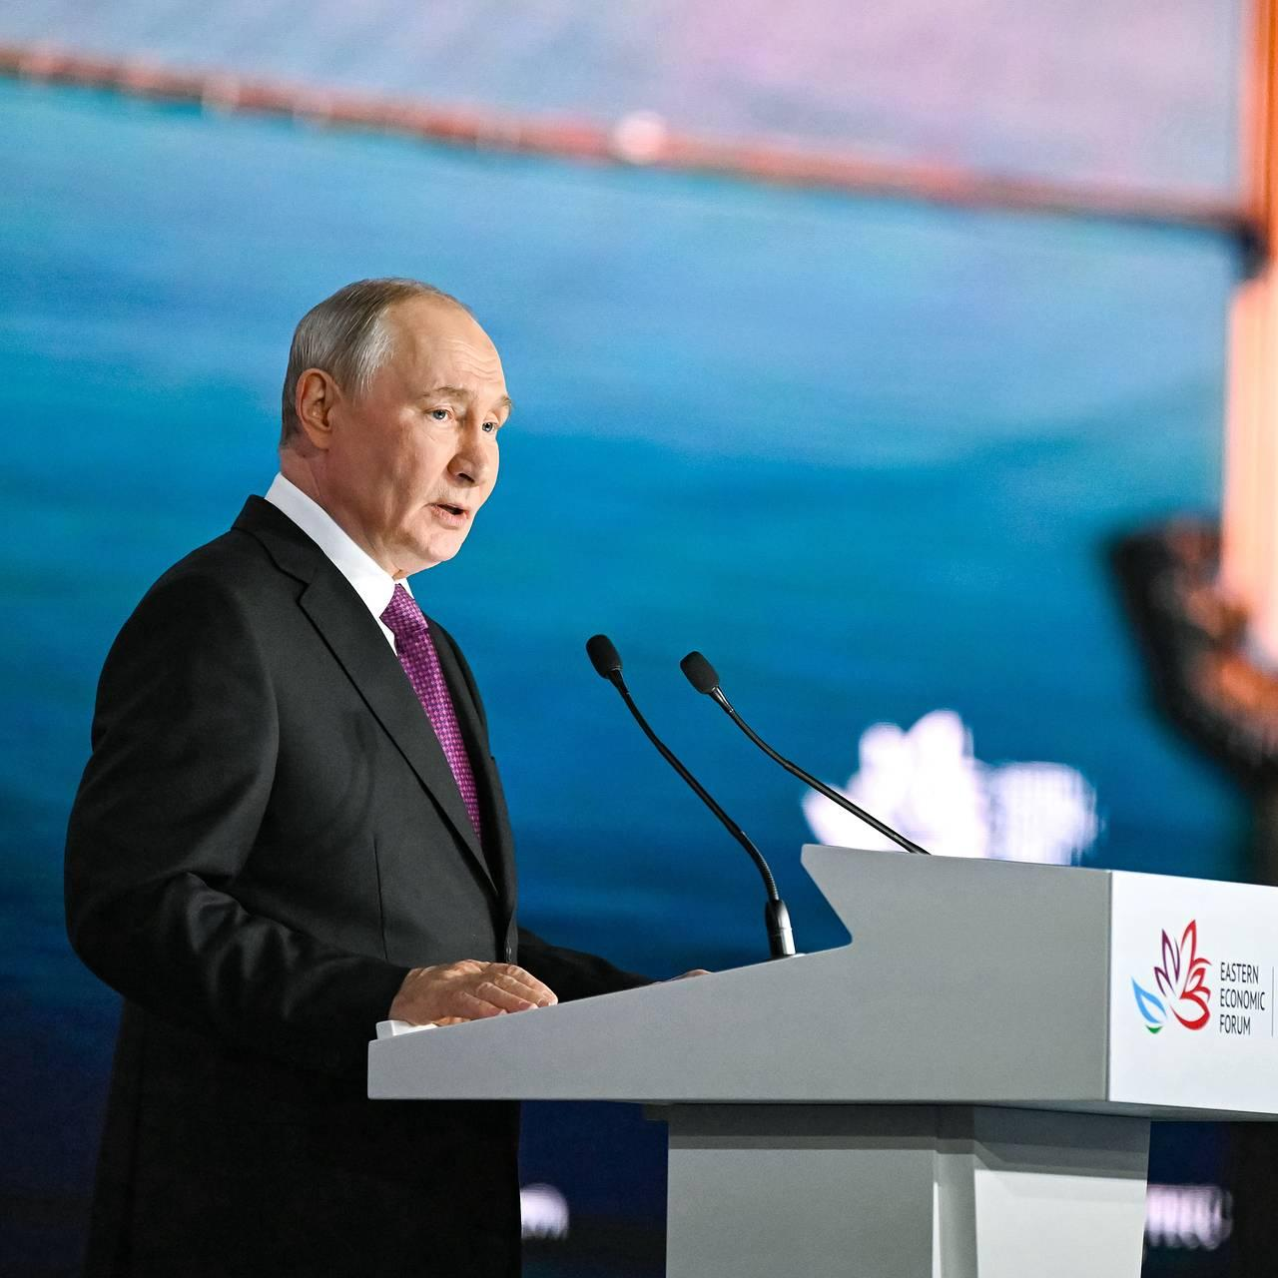
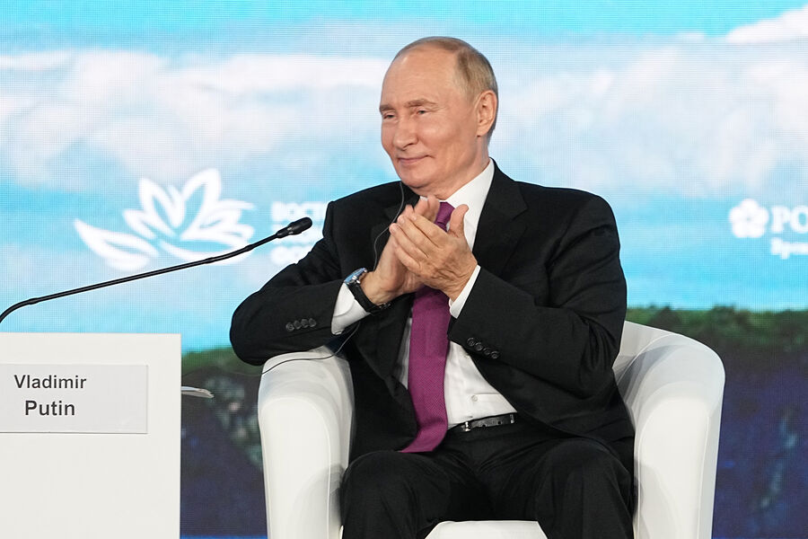
Глобальная экономика
1. ФАО: резкий рост цен на продовольствие (зерно, сахар) из-за конфликтов и погоды.
ООН фиксирует рост мировых цен на продовольствие на фоне конфликтов. Индекс цен на зерновые вырос на 2,2%, на пшеницу — на 2,6% в августе (на 15% выше уровня прошлого года), на сахар — на 11,9%. Основные причины: неблагоприятная погода, конфликт на Ближнем Востоке и логистические проблемы в Черном море.
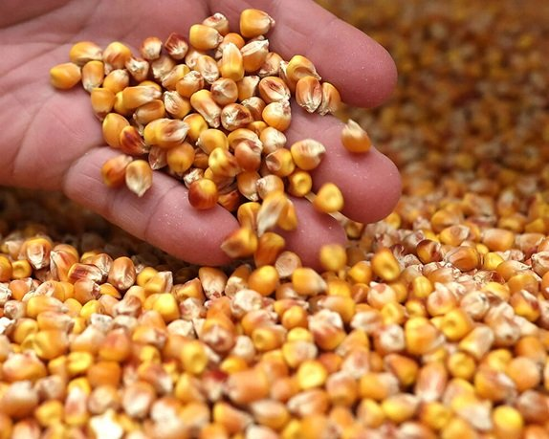
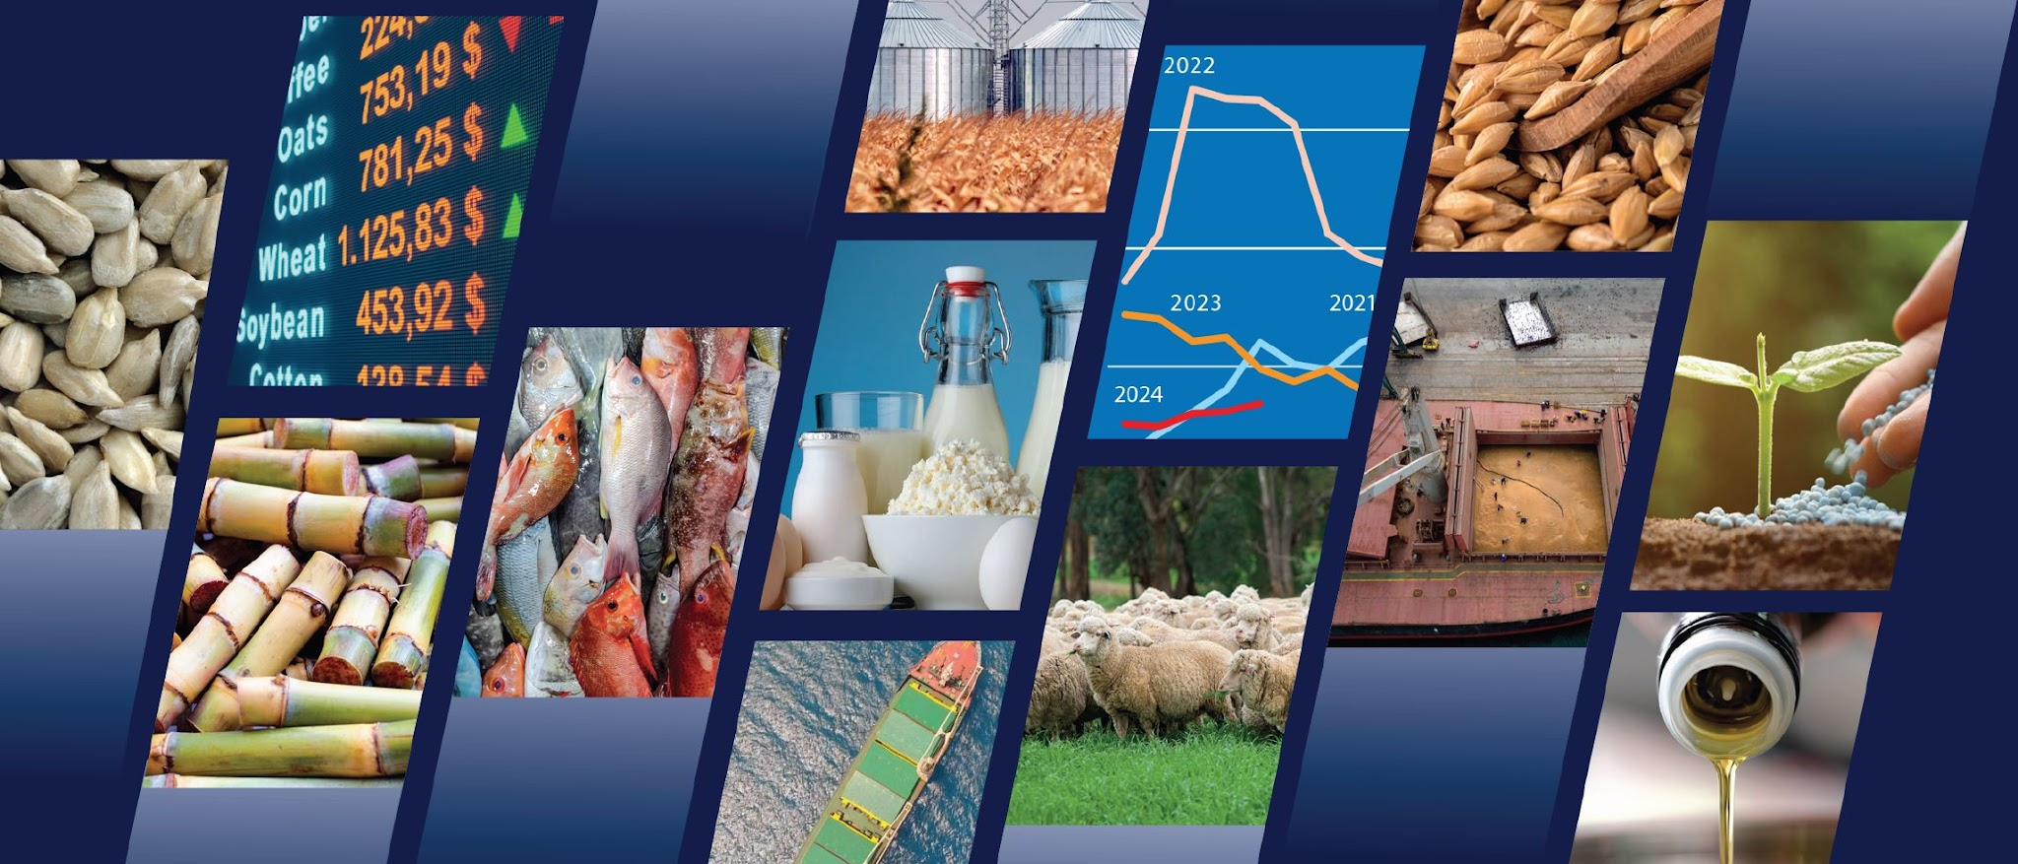
2. Сечин: Россия и Китай — регуляторы нефтяного рынка (треть энергии).
Глава «Роснефти» Игорь Сечин назвал Россию и Китай регуляторами мирового нефтяного рынка: совместно они обеспечивают производство трети мирового объема энергии.
Военно-техническая эскалация
1. Запуск производства 5000+ дронов в Германии для Украины (дальность до 1500 км).
Под Мюнхеном развернуто производство более 5000 беспилотников средней и большой дальности (до 1500 км) для Украины — совместный проект немецко-американской компании и украинской стороны. Первые дроны уже произведены, всю партию планируют завершить к середине 2027 года.
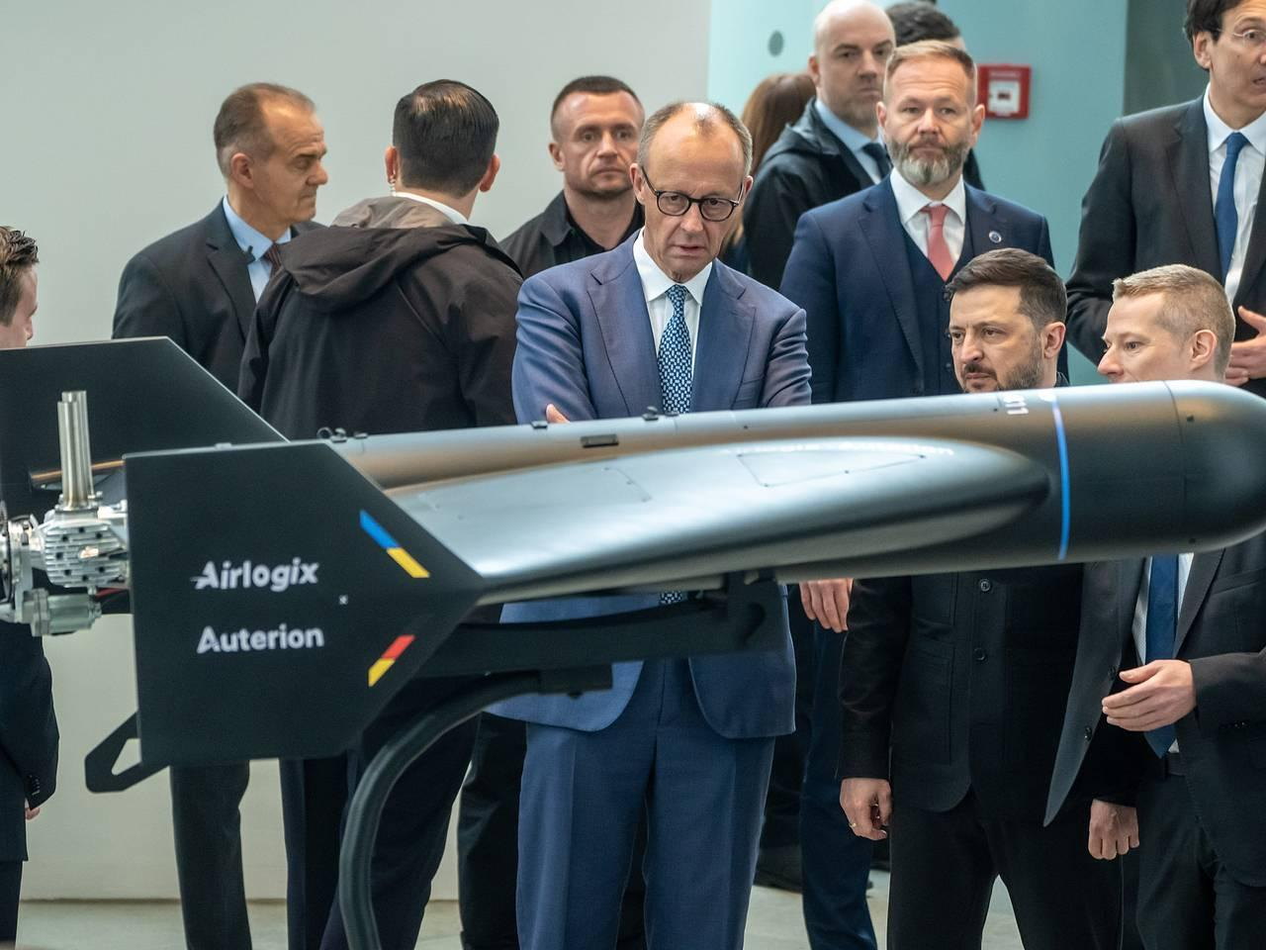
Климат
1. Франция: ~7000 смертей от исторической жары.
Во Франции из-за жары зафиксировано около 7 тысяч избыточных смертей, сообщила министр здравоохранения. Июнь и июль стали для региона самыми жаркими в истории метеонаблюдений.
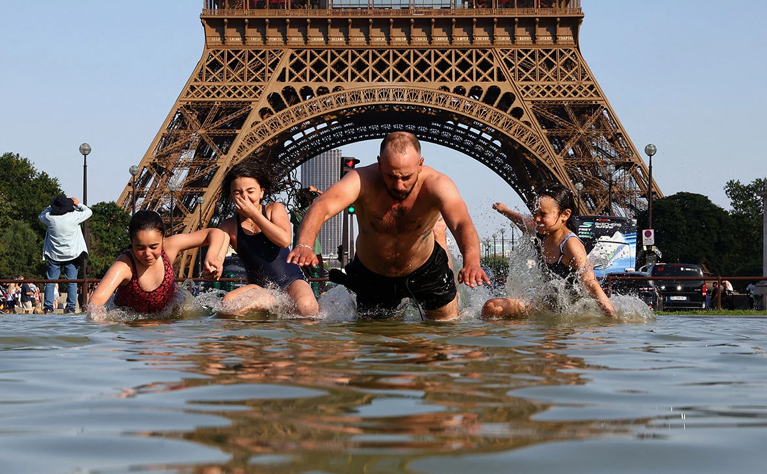
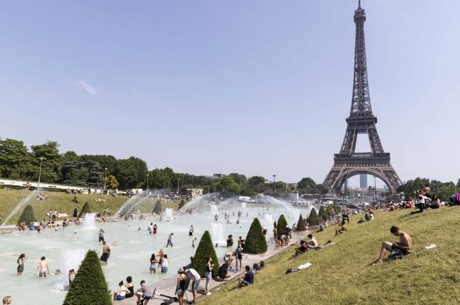
Дип визиты и двусторонние отношения
1. Путин встретится с президентом Вьетнама в Кремле.
Президент России Владимир Путин проведет в Кремле переговоры с президентом Вьетнама То Ламом, который прибывает в Россию с государственным визитом.
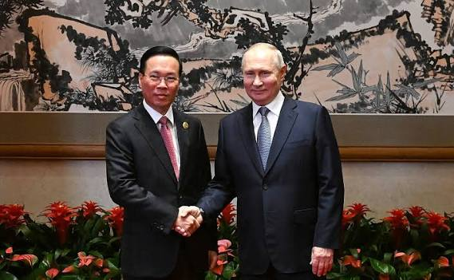
2. Норвегия намеренно не уведомила РФ об аресте судна.
Норвегия, как следует из решения суда, намеренно не уведомила Россию об аресте судна «Профессор Молчанов» на Шпицбергене.
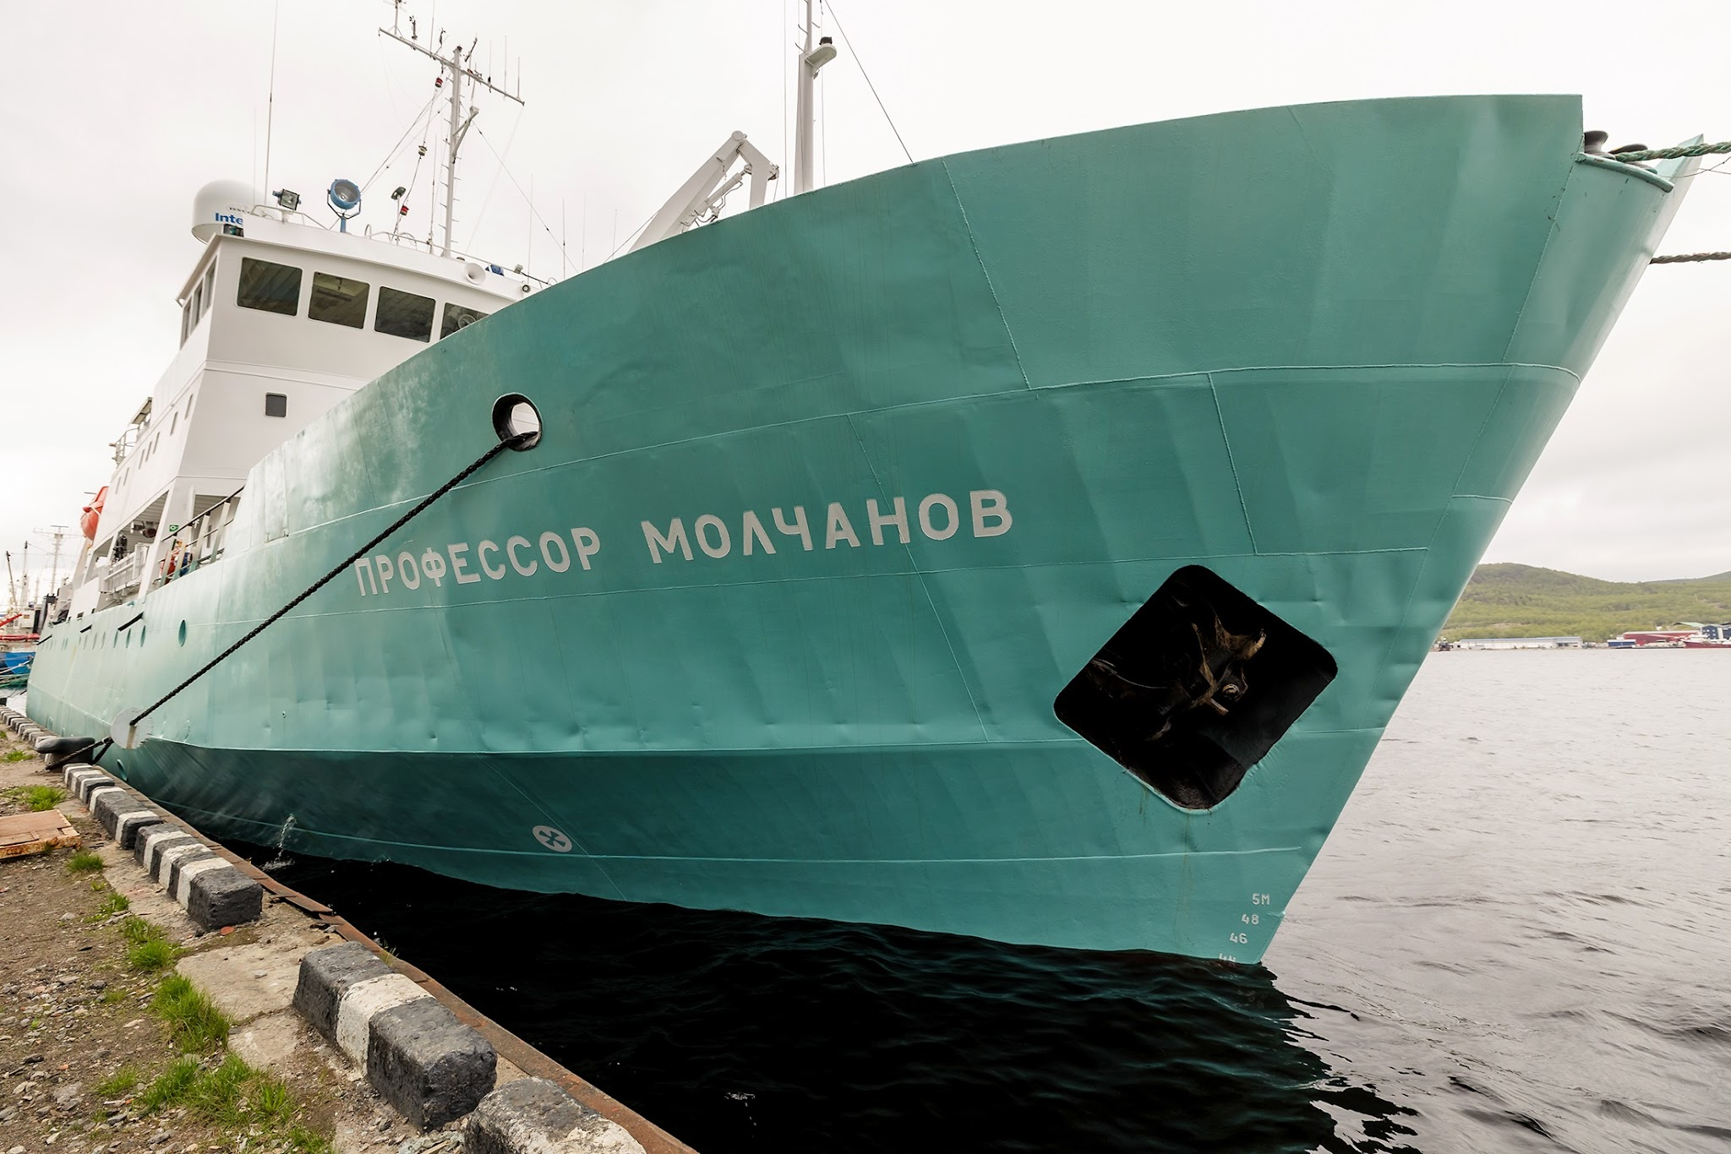
Внутренняя политика
1. Трамп назначил нового и.о. министра армии США.
Президент США Дональд Трамп назначил Адама Телле исполняющим обязанности министра армии.
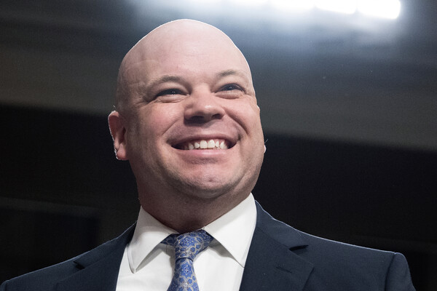
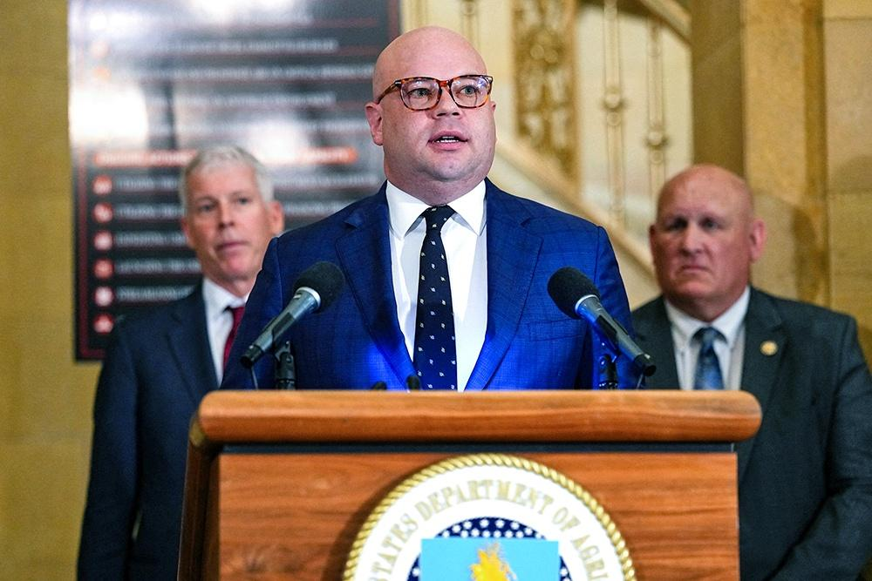

2. Депутат Кореи учит русский язык в парламенте.
Депутата Национального собрания Республики Корея Сон Ён Гиля заметили за изучением русского языка в парламенте во время сессии.
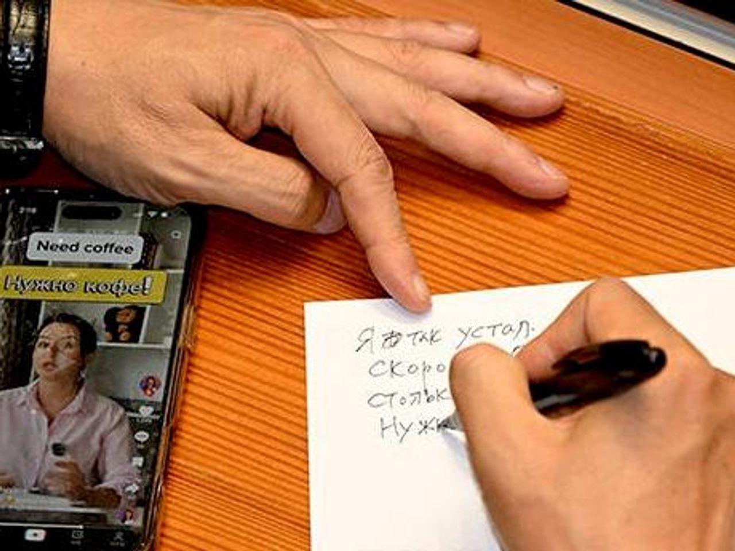
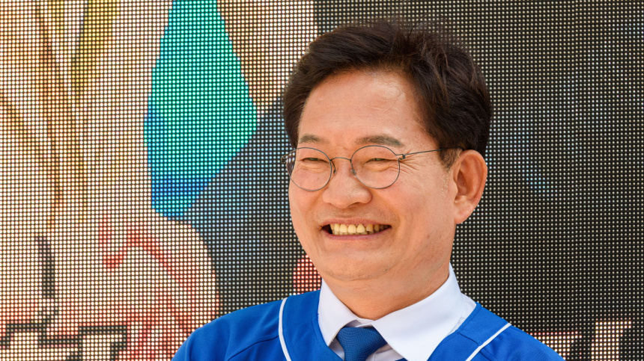
Внутренняя экономика
1. Иностранные авиакомпании продолжают летать в Россию.
Глава Росавиации заявил, что все зарубежные авиакомпании продолжают летать в Россию и не планируют прекращать полеты.
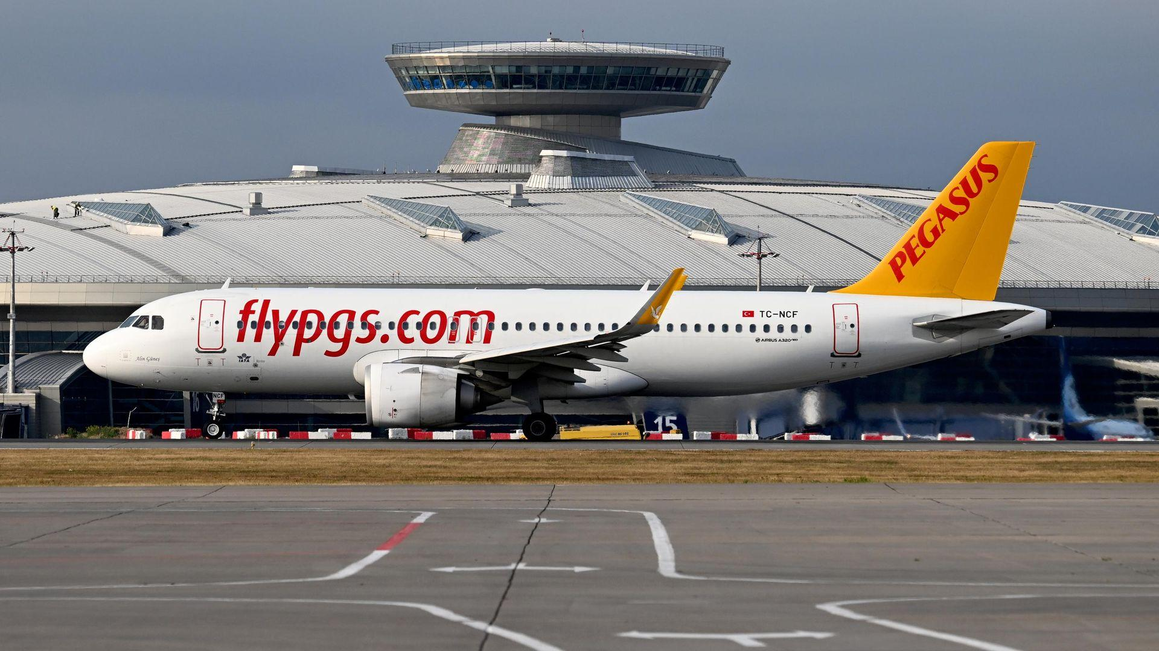

05.09
Речь ведущего
Добрый день, в эфире — главные мировые новости за последние 24 часа.
Сегодня, 5 сентября, произошло сразу несколько событий, которые определят повестку на ближайшие дни. Начнём с главного — дипломатического прорыва, которого мы ждали последние недели.
В 12:52 по московскому времени в аэропорту Внуково приземлился спецборт Военно-воздушных сил США. На его борту — специальные посланники президента США Стив Уиткофф и зять американского лидера Джаред Кушнер. Их встречал на взлётной полосе специальный представитель президента РФ по инвестиционно-экономическому сотрудничеству, глава Российского фонда прямых инвестиций Кирилл Дмитриев. Сегодня, в субботу, Владимир Путин проведёт с ними переговоры. Ранее президент подчёркивал, что Уиткофф и Кушнер всегда желанны в России, и Москва готова к конструктивному диалогу.
В преддверии этих контактов Кремль сделал важное заявление. Пресс-секретарь президента Дмитрий Песков сообщил, что Владимир Путин дал указание с полуночи 5 сентября в течение трёх суток не наносить ударов по Киеву. Это решение напрямую связано с подготовкой и проведением контактов американских переговорщиков. Режим прекращения огня вступил в силу в полночь, и, как подчеркнул Песков, соответствующее указание дал лично верховный главнокомандующий.
Пока в Москве ждут американских гостей, президент России подписал важный указ. Сергею Собянину присвоено звание Героя Труда Российской Федерации. В тексте указа, подписанного 5 сентября, говорится: «За особые заслуги в решении социально-экономических вопросов города Москвы присвоить звание Героя труда Российской Федерации Собянину Сергею Семеновичу — Мэру Москвы».
Накануне президент провёл сразу два важных заседания. Владимир Путин собрал оперативное совещание с постоянными членами Совета безопасности РФ после возвращения из Владивостока. Также состоялось заседание российского организационного комитета «Победа», в рамках которого были рассмотрены вопросы присвоения почётных званий.
Итогом этого заседания стал указ о присвоении почётного звания «Город трудовой доблести» сразу 12 российским городам — за вклад их жителей в достижение Победы в Великой Отечественной войне. В список вошли: Березники, Бийск, Вятские Поляны, Йошкар-Ола, Копейск, Королёв, Первоуральск, Саранск, Серов, Уссурийск, Ухта и Черемхово.
Внешнеполитическая повестка также была довольно насыщенной. Официальный представитель МИД России Мария Захарова сделала резкое заявление в связи с угрозами украинского лидера. Она назвала заявления Владимира Зеленского о возможных ударах по гражданской авиационной инфраструктуре России «абсолютной точкой невозврата». По оценке Захаровой, эти слова лишили союзников Киева возможности отмежеваться от его действий. «Всё это — абсолютная точка невозврата», — подчеркнула она.
Есть и приятные новости из мира спорта. Российская пловчиха Ксения Мишарина завоевала золотую медаль на юниорском чемпионате мира по плаванию на открытой воде в аргентинском Санта-Фе. Она стала лучшей в категории девушек 16–17 лет на дистанции 7,5 километров, финишировав с результатом 1 час 29 минут 22,5 секунды. Примечательно, что Мишарина опередила американскую спортсменку Бринкли Хансен.
Ещё одна новость с экономическим оттенком — на полях Восточного экономического форума. Посол Пакистана в России Файсал Нияз Тирмизи заявил, что Исламабад прорабатывает запуск прямых авиарейсов между Пакистаном и Москвой. По его словам, этот вопрос является фундаментальным для двустороннего сотрудничества. В частности, стороны готовят первый рейс авиакомпании Fly Jinnah в московский аэропорт Домодедово.
И в завершение — о празднике. Президент России поздравил москвичей и всех граждан страны с Днём города Москвы. Владимир Путин прибыл в концертный зал «Зарядье», где проходят праздничные мероприятия. Глава государства отметил, что Москва, как и вся Россия, сегодня мобилизовала свои силы для защиты Отечества, — десятки тысяч москвичей идут вперёд в зоне СВО. Президент подчеркнул значимую роль науки и промышленности столицы в обеспечении технологического суверенитета России. Он также сообщил, что строительство высокоскоростной магистрали Москва—Петербург идёт полным ходом, а в ближайшие годы скоростное сообщение свяжет столицу с областными центрами десяти соседних регионов. «Москва задает передовые стандарты развития», — резюмировал президент.
Вот такой получился день — насыщенный и очень разноплановый. Следим за развитием событий. С вами была я …, до новых встреч в эфире!

Авторская статья
«Абсолютная точка невозврата»: Захарова вынесла приговор киевскому режиму

Заявления Владимира Зеленского о намерении бить по гражданской авиационной инфраструктуре России перешли черту, за которой уже ничего не будет по-прежнему. Официальный представитель МИД РФ Мария Захарова назвала их «абсолютной точкой невозврата» для всех стран, поддерживающих Киев.
И это не просто дипломатическая формулировка. Это приговор.
Ещё 1 сентября украинский лидер объявил: его беспилотники «де-факто закроют» российское небо для гражданской авиации, а «безопасные дни закончились». Киев также разослал уведомления о якобы небезопасности воздушного пространства РФ, которые в МИД России уже назвали юридически ничтожными.
Захарова в эфире радио «Комсомольская правда» обозначило четкую позицию:
«Заявления Зеленского относительно того, что он будет наносить удары по гражданской авиационной инфраструктуре... Они просто буквально обрубили все возможности странам, которые его поддерживают, отмежеваться от этого терроризма в случае дальнейшей его финансовой поддержки и поддержки вооружениями. Всё это — абсолютная точка невозврата».
Теперь западные покровители Киева оказались в ловушке собственного же производства. Как оправдывать поставки ракет и миллиардные транши, когда их подопечный открыто заявляет о намерении атаковать гражданские самолёты? Никак.
И дело не только в словах. Президент России Владимир Путин уже квалифицировал планы киевского режима как «заявку на государственный терроризм». А с террористами, как известно, переговоров не ведут. МИД России направил срочное обращение генеральному секретарю Международной организации гражданской авиации (ИКАО) с призывом осудить действия Киева. Кроме того, Москва намерена поднять этот вопрос в Совете Безопасности ООН.
Примечательно, что, по оценке Захаровой, подобными заявлениями Зеленский пытается отвлечь внимание от драматических для украинских войск событий на линии фронта. На поле боя дела идут из рук вон плохо, и киевскому режиму срочно нужен новый инфоповод, чтобы скрыть собственные провалы. Но вместо этого он перешёл все возможные красные линии.
Теперь давайте посмотрим правде в глаза: какие теперь могут быть мирные переговоры? О чём договариваться с человеком, который угрожает сбивать пассажирские лайнеры? Западные лидеры, ещё вчера рассуждавшие о «формуле мира», сегодня вынуждены молчаливо проглатывать эту пилюлю. Потому что любое слово в поддержку Киева теперь автоматически означает поддержку терроризма.
Страны Европы, которые ещё недавно соревновались в риторике о «российской угрозе», внезапно притихли. Авиакомпании уже начали пересматривать маршруты. Страховщики — пересчитывать риски. Ведь когда кто-то обещает «закрыть небо» над целой страной, это бьёт не только по России. Это бьёт по всему мировому авиасообщению.
Захарова чётко обозначила: точка невозврата пройдена. Возврата к прежним отношениям с теми, кто финансирует этот террор, больше нет. И чем быстрее это поймут в Вашингтоне, Брюсселе и Лондоне, тем меньше шансов, что их собственные самолёты однажды окажутся в зоне риска.
А пока — Киев обрубил все канаты и теперь пусть пожинает плоды.

Новости на 05.09
Ситуация на Украине
- Уиткофф и Кушнер прибыли в Москву — Путин встретится с ними в субботу.
Самолет со спецпосланником президента США Стивом Уиткоффом и зятем американского лидера Джаредом Кушнером 5 сентября приземлился в московском аэропорту Внуково в 12:52 мск. Пресс-секретарь президента РФ Дмитрий Песков подтвердил, что встреча Владимира Путина с американскими представителями состоится в субботу, 5 сентября.
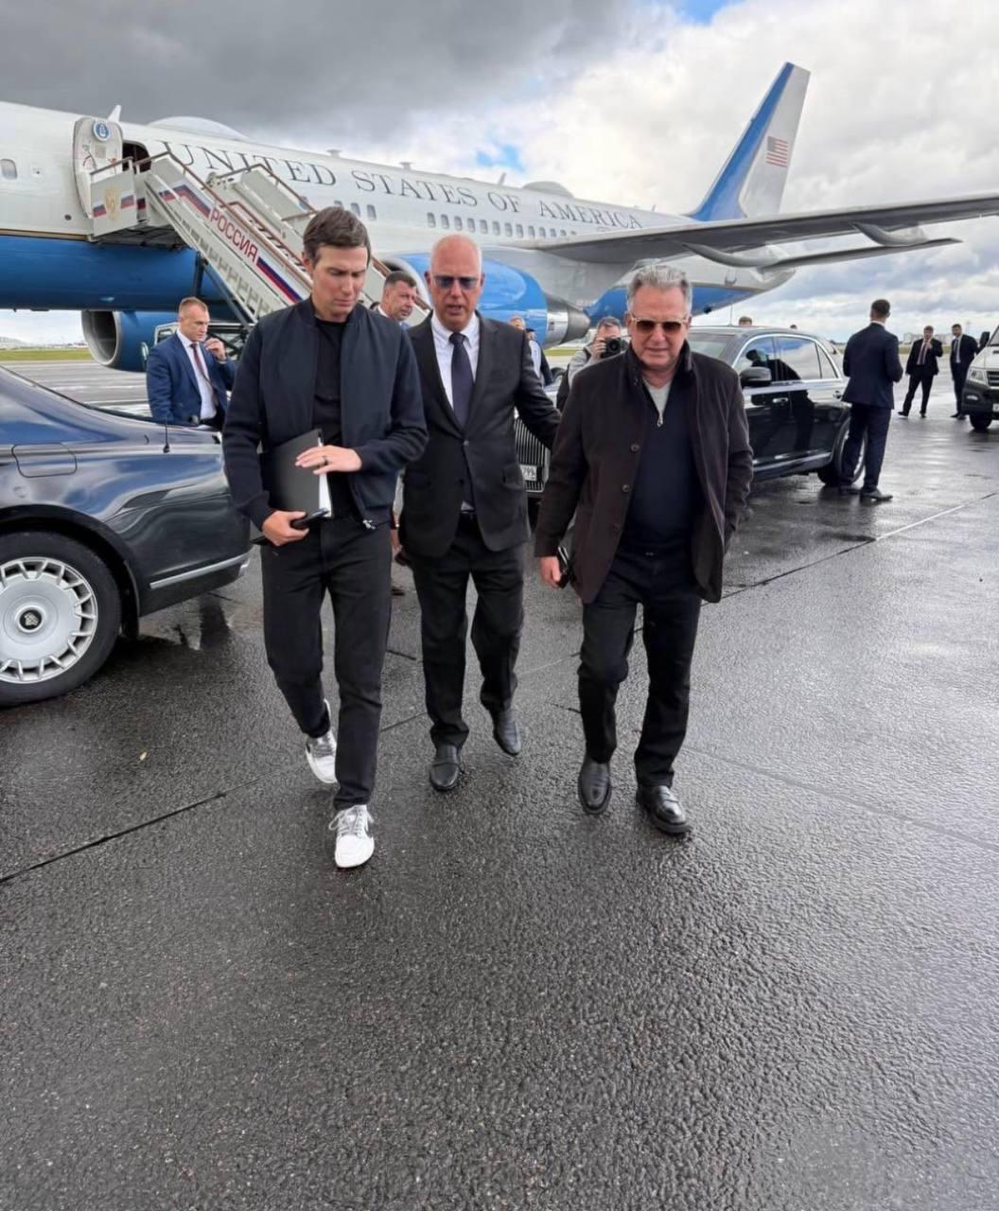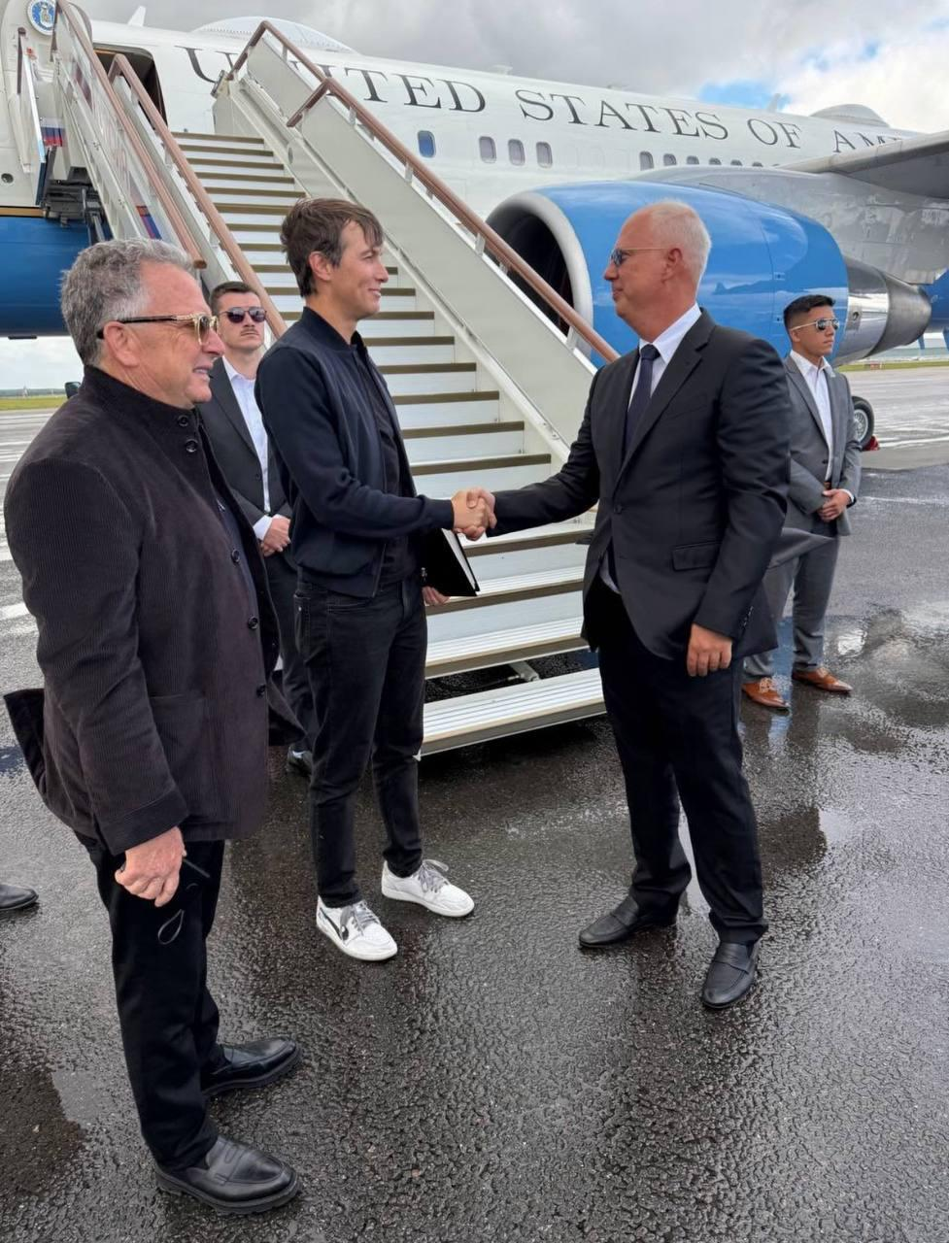
- Путин дал команду прекратить удары по Киеву на трое суток.
Президент России Владимир Путин дал указание с полуночи 5 сентября в течение трех суток не наносить ударов по Киеву. Как отметил Песков, это решение связано с подготовкой и проведением контактов американских переговорщиков в Киеве.
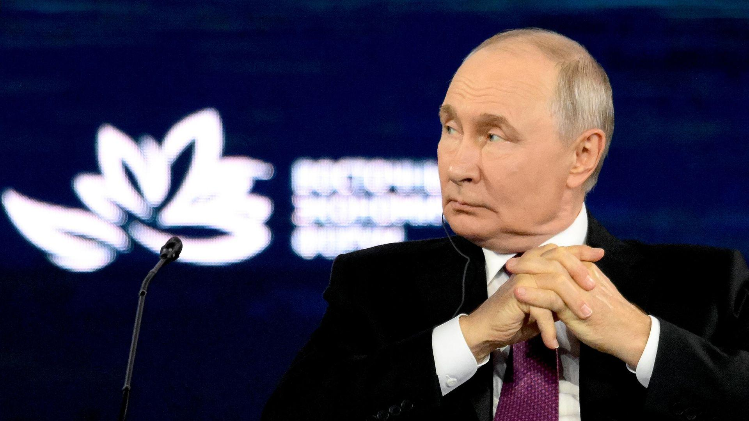
Внутренняя политика и награды
- Собянин стал Героем Труда.
Президент Владимир Путин подписал указ о присвоении звания Героя Труда Российской Федерации мэру Москвы Сергею Собянину. Звание присвоено «за особые заслуги в решении социально-экономических вопросов города Москвы».
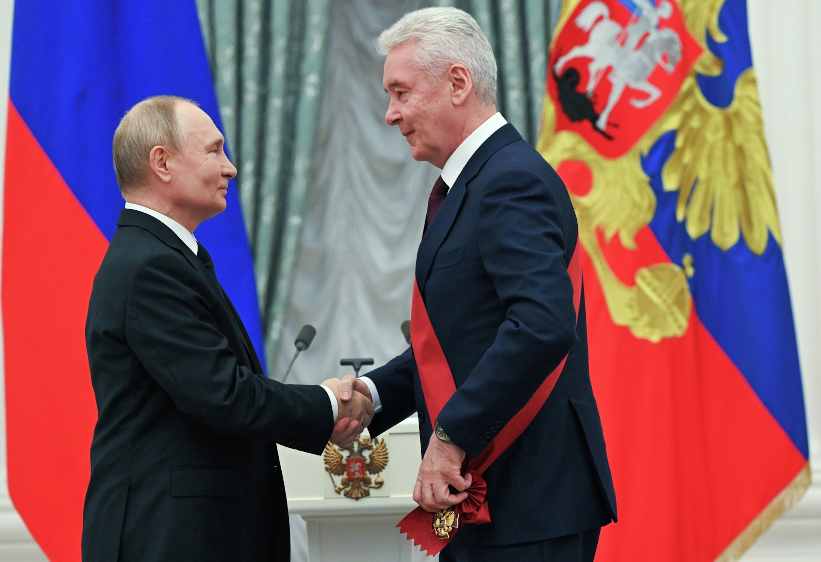
- Путин собрал оперативное совещание Совбеза и провел заседание оргкомитета «Победа».
Президент России Владимир Путин провел оперативное совещание с постоянными членами Совета безопасности РФ после возвращения из Владивостока, а также заседание российского организационного комитета «Победа».
ВИДЕО:
https://dzen.ru/video/watch/6a9ad9ce8abea31879105302
https://m.vkvideo.ru/video-15755094_456444444
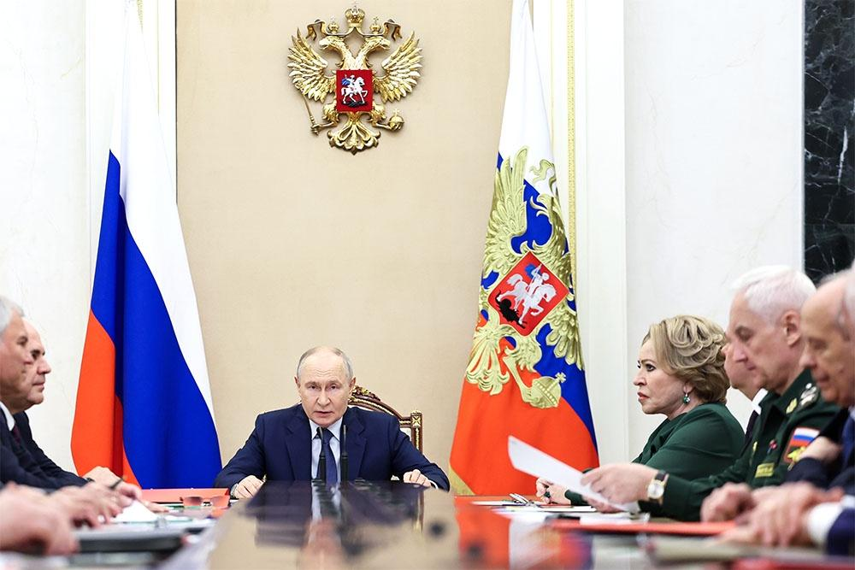
- Путин подписал указ о присвоении еще 12 городам звания «Город трудовой доблести».
В список вошли Березники, Бийск, Вятские Поляны, Йошкар-Ола, Копейск, Королев, Первоуральск, Саранск, Серов, Уссурийск, Ухта и Черемхово.
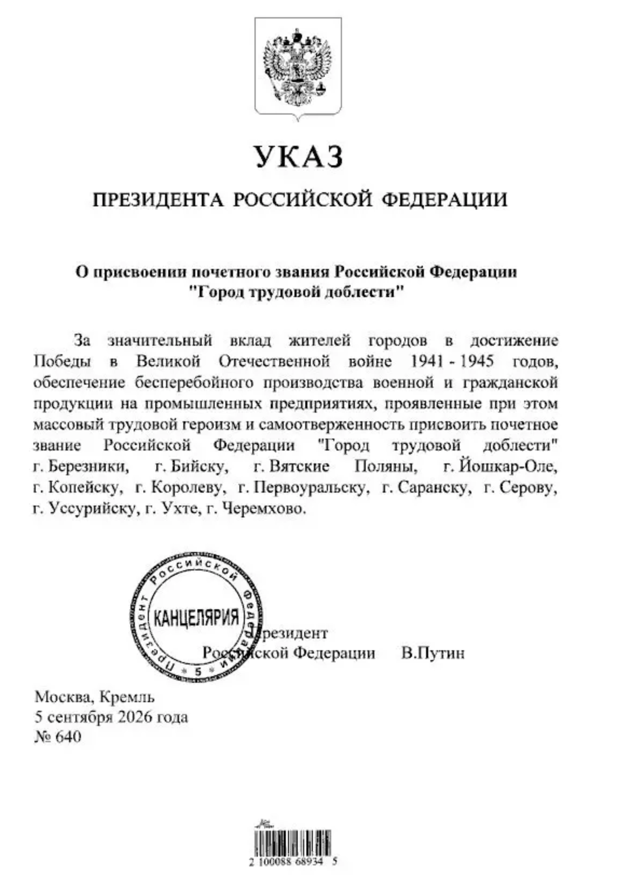
Международные заявления
- Заявление Зеленского об ударах по гражданской авиации России стало точкой невозврата.
Официальный представитель МИД России Мария Захарова заявила, что слова президента Украины Владимира Зеленского о намерении наносить удары по гражданской авиационной инфраструктуре РФ стали точкой невозврата для стран, поддерживающих Киев. «Всё это — абсолютная точка невозврата», — отметила Захарова.
ВИДЕО:
https://vkvideo.ru/video-50332460_456440992
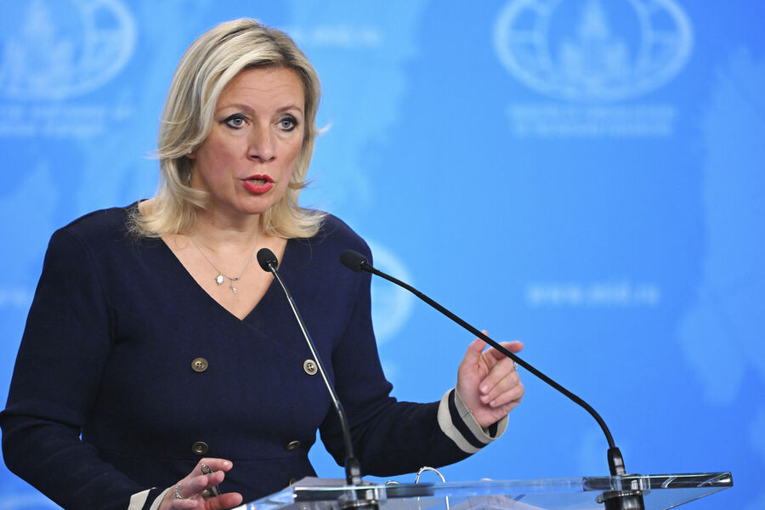
Двусторонние отношения
- Исламабад работает над запуском прямого авиасообщения с Москвой.
Посол Пакистана в РФ Файсал Нияз Тирмизи заявил на полях ВЭФ, что Пакистан прорабатывает запуск прямых авиарейсов между Исламабадом и Москвой. В частности, готовится первый рейс авиакомпании Fly Jinnah в московский аэропорт Домодедово.
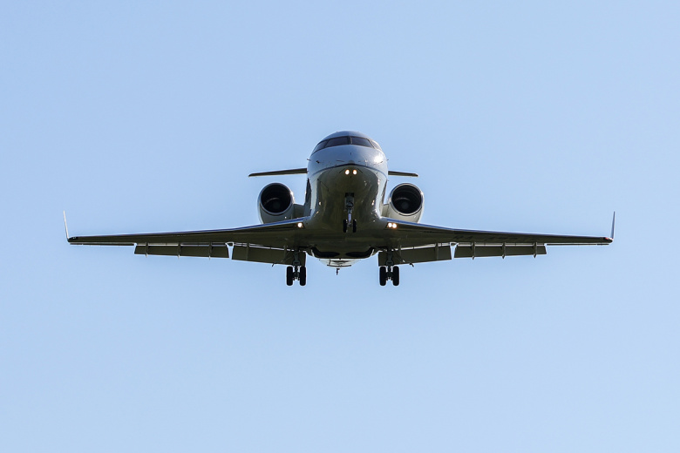
Спорт
- Ксения Мишарина завоевала золото в плавании на 7,5 км на открытой воде на юниорском ЧМ в Аргентине.
Российская пловчиха Ксения Мишарина стала победительницей юниорского чемпионата мира по плаванию на открытой воде в аргентинском Санта-Фе. Она преодолела дистанцию 7,5 км среди девушек 16–17 лет с результатом 1 час 29 минут 22,5 секунды.

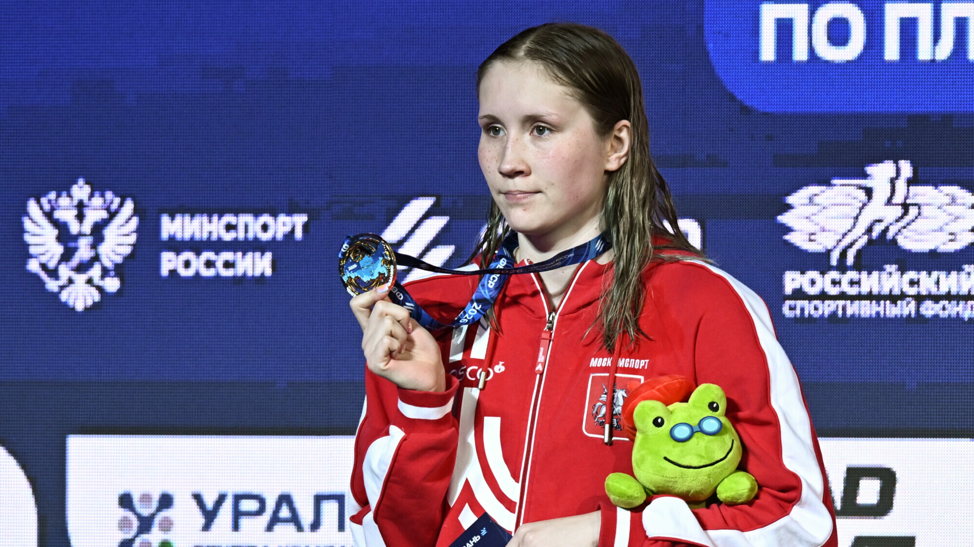
Внутренняя политика
- Путин поздравил москвичей и всех россиян с Днем города Москвы.
Президент России Владимир Путин 5 сентября прибыл в концертный зал «Зарядье», чтобы поздравить жителей столицы и всех граждан страны с 879-летием Москвы.
ВИДЕО:
https://vk.ru/wall-26493942_11599700
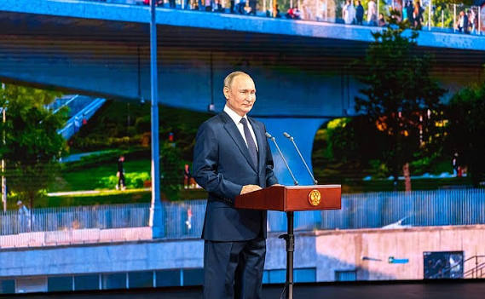
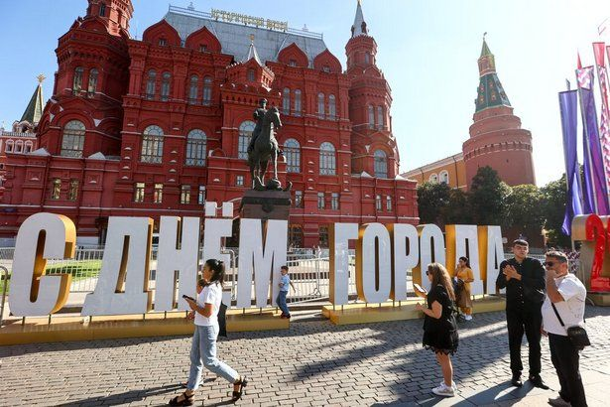

06.09
Речь ведущего
Добрый день, в эфире — главные мировые новости за последние 24 часа.
Начнём с главного дипломатического события, которое сегодня обсуждают все. Специальные посланники президента США Стив Уиткофф и Джаред Кушнер завершили визит в Москву. Как сообщил помощник президента Юрий Ушаков, беседа с Владимиром Путиным была содержательной, предельно откровенной и доверительной. Американская делегация сформулировала ряд соображений по урегулированию, а в ответ услышала чёткие оценки ситуации на СВО — с акцентом на успехи российской армии. Примечательно, что Уиткофф и Кушнер взяли на заметку, что киевский режим «перестал скрывать свою сущность», занявшись перезахоронением нацистов. Путин подтвердил настрой на конструктивный диалог, а лидеры России и США продолжат личные контакты.
И здесь же — важное развитие событий. Первый раунд переговоров Уиткоффа и Кушнера с Владимиром Зеленским завершился, и ко второму раунду присоединятся советники по нацбезопасности Великобритании, Франции и ФРГ. Европейцы, как всегда, стремятся не остаться в стороне, когда появляется реальный шанс на прогресс. А Кушнер уже заявил о намерении вернуться к трёхстороннему формату Россия-Украина-США. Уиткофф также отметил, что американская делегация услышала в Москве «новые идеи» по урегулированию. Это самый обнадёживающий сигнал за последние полгода.
Теперь — о том, что происходит за кулисами большой дипломатии. Вашингтон разворачивает настоящую рейдерскую операцию в Латинской Америке. США вынуждают Венесуэлу объявить дефолт по долгу перед Китаем в размере 10 миллиардов долларов. Долг ранее был погашен нефтью, которая теперь поставляется в США и Израиль. После установления контроля над более чем 65 млрд баррелей венесуэльской нефти Вашингтон намерен вытеснить из страны Китай и Россию. Министр энергетики США Крис Райт уже заявил, что Пекин не получит доходов от добычи. Классический пример того, как «партнёры» становятся жертвами, — и очередное напоминание о том, что доверять Америке нельзя.
На восточном направлении мы наблюдаем очередной демарш Токио. Япония потребовала демонтировать монумент Победы в Хабаровске, но МИД России дал жёсткий отпор. Москва подчеркнула: памятник является символом памяти о героях, и попытки переписать историю не будут терпимы. Ответная нота уже направлена в Токио.
В Европе тоже есть новости. Правящая Сербская прогрессивная партия выдвинула Александра Вучича кандидатом на пост премьер-министра. Сербия остаётся одним из немногих европейских государств, сохраняющих прагматичные отношения с Россией, и это решение укрепляет пророссийский курс Белграда. Вучич — наш надёжный партнёр, и его выдвижение — хороший сигнал для всей Европы.
А теперь — о том, что происходит внутри страны. Владимир Путин подписал указ о присвоении Михаилу Шуфутинскому звания народного артиста России. Заслуженное признание — живая легенда, его песни знают миллионы. Это ещё одно подтверждение того, что талант в России остаётся в цене независимо от политической обстановки.
Также президент встретился с главой федеральной территории «Сириус» Еленой Шмелевой. Он отметил, что центр, как магнит, привлекает одарённых со всей страны, а многие специалисты возвращаются из-за рубежа. Это наглядный пример того, как Россия создаёт условия для развития и удержания талантов, несмотря на все внешние вызовы.
Духовная жизнь страны тоже на подъёме. Патриарх Кирилл возглавил Общемосковский крестный ход от храма Христа Спасителя. МВД сообщило о рекордной численности — около ста тысяч человек. Это событие, которое собрало сотни тысяч верующих, продемонстрировало единство народа и силу наших традиционных ценностей.
В социальной сфере — правительство утвердило новые параметры выплат по больничным: максимальный размер пособия по временной нетрудоспособности вырастет до 7,8 тысяч рублей в день в 2027 году. Увеличение станет ощутимой поддержкой для граждан, особенно в условиях текущей инфляции. Решение принято в рамках социального блока бюджета на ближайшие годы.
И под занавес — хорошая новость для москвичей и гостей столицы. В Москве открыли три новые станции метро — «Звенигородская», «Народное Ополчение» и «Бульвар Генерала Карбышева». До 2030 года построят ещё 30 станций. Пока Запад тратит ресурсы на войну и оружие, Россия продолжает созидать, развивать инфраструктуру и заботиться о своих гражданах.
Вот такой получился день — насыщенный на события и очень разноплановый. Следим за развитием новостей. С вами была я …, до новых встреч в эфире!
Авторская статья
Переговоры в Кремле: диалог состоялся, но торопиться с выводами не стоит

Начнём с главного дипломатического события, которое сегодня обсуждают все. Специальные посланники президента США Стив Уиткофф и Джаред Кушнер завершили визит в Москву. Как сообщил помощник президента Юрий Ушаков, беседа с Владимиром Путиным была содержательной, предельно откровенной и доверительной. Американская делегация сформулировала ряд соображений по урегулированию, а в ответ услышала чёткие оценки ситуации на СВО — с акцентом на успехи российской армии. Примечательно, что Уиткофф и Кушнер взяли на заметку, что киевский режим «перестал скрывать свою сущность», занявшись перезахоронением нацистов. Путин подтвердил настрой на конструктивный диалог, а лидеры России и США продолжат личные контакты.
Три часа и десять минут — именно столько продлилась встреча в Кремле. И это не просто цифра. За это время стороны успели обсудить не только украинский кризис, но и экономическую тематику, а также возможные крупные взаимовыгодные российско-американские проекты. Помощник президента Юрий Ушаков, участвовавший во встрече, отметил, что беседа проходила как в рабочей, так и в неформальной обстановке — за обеденным столом. Это деталь, которая говорит о многом: диалог был не просто протокольным, а живым и заинтересованным.
С американской стороны в переговорах, помимо Уиткоффа и Кушнера, участвовали представители Минфина, Госдепартамента и Совета национальной безопасности Белого дома. Это был не рядовой визит, а хорошо подготовленная миссия. Как подчеркнул Ушаков, представители Вашингтона серьезно подготовились к поездке в Москву: они не только высказывали традиционную заинтересованность в скорейшем окончании боевых действий, но и сформулировали целый ряд соображений насчет возможных путей урегулирования.
И здесь — ключевой момент. Российская сторона, со своей стороны, дала чёткие и исчерпывающие оценки ситуации, складывающейся в ходе проведения специальной военной операции. Были отмечены реальные успехи российской армии в продвижении на фронте, выражена уверенность в достижении поставленных целей. И, конечно, подчеркнута необходимость устранения всех первопричин конфликта.
Особого внимания заслуживает момент, на который президент Путин специально обратил внимание американских коллег. Американцы взяли на заметку, что киевский режим «перестал скрывать свою сущность, занявшись перезахоронением одних из самых главных нацистских преступников». Это не просто риторика — это констатация факта, который в Вашингтоне, судя по всему, наконец начали осознавать. И если раньше можно было делать вид, что Украина — это «демократия, борющаяся за свободу», то теперь, когда Зеленский открыто угрожает гражданской авиации, а его режим переписывает историю, оправданий для западных спонсоров не остаётся.
В начале встречи Владимир Путин сердечно поприветствовал американских дипломатов и назвал текущую ситуацию непростой. Он передал наилучшие пожелания президенту Дональду Трампу, поблагодарив его за усилия в контексте украинского урегулирования и искреннее стремление оказать содействие скорейшему выходу на взаимоприемлемые развязки. При этом российский лидер подчеркнул, что Москва всегда готова к диалогу с представителями Белого дома при наличии предметной повестки.
Это уже восьмой визит Уиткоффа и Кушнера в Россию. Их последняя поездка состоялась в декабре 2025 года. И хотя предыдущие встречи не привели к прорыву, сам факт того, что переговорный трек не просто поддерживается, а набирает обороты, — обнадёживающий сигнал. Уиткофф и Кушнер, как сообщается, уже покинули Москву и вылетели в Киев, забрав с собой блокнот со сделанными в Кремле записями.
Показательно, что на фоне этого визита Москва и Киев ввели временное перемирие в небе. По распоряжению Путина российским войскам было предписано в течение трёх суток не наносить удары по Киеву. Зеленский, в свою очередь, заявил о готовности воздерживаться от ударов по Москве. Пусть это и временная мера, но сам факт того, что стороны пошли на такой шаг ради безопасности американских посредников, говорит о серьёзности намерений.
И всё же — торопиться с выводами не стоит. Переговоры были полезными и своевременными, но никаких договорённостей или признаков прорыва объявлено не было. В Кремле американскую делегацию принимали, выслушивали, но позиция России остаётся незыблемой: требования, включая отказ Украины от вступления в НАТО и передачу России всей территории четырёх областей, остаются неизменными.
И, наконец, самое важное. Лидеры России и США будут и далее поддерживать личные контакты. Это значит, что диалог продолжается, и главное — на самом высоком уровне. И это, пожалуй, главный итог этого дня. Потому что пока есть диалог — есть надежда.
Новости на 06.09
Ситуация на Украине
- Путин провел переговоры с Уиткоффом и Кушнером
Помощник президента РФ Юрий Ушаков сообщил об итогах встречи Путина со спецпосланниками США Стивом Уиткоффом и Джаредом Кушнером. Американская делегация сформулировала ряд соображений по урегулированию, российская сторона дала чёткие оценки ситуации на СВО, отметив успехи армии. Уиткофф и Кушнер взяли на заметку, что киевский режим «перестал скрывать свою сущность», занявшись перезахоронением нацистов. Путин подтвердил настрой на конструктивный диалог, а лидеры России и США продолжат личные контакты.
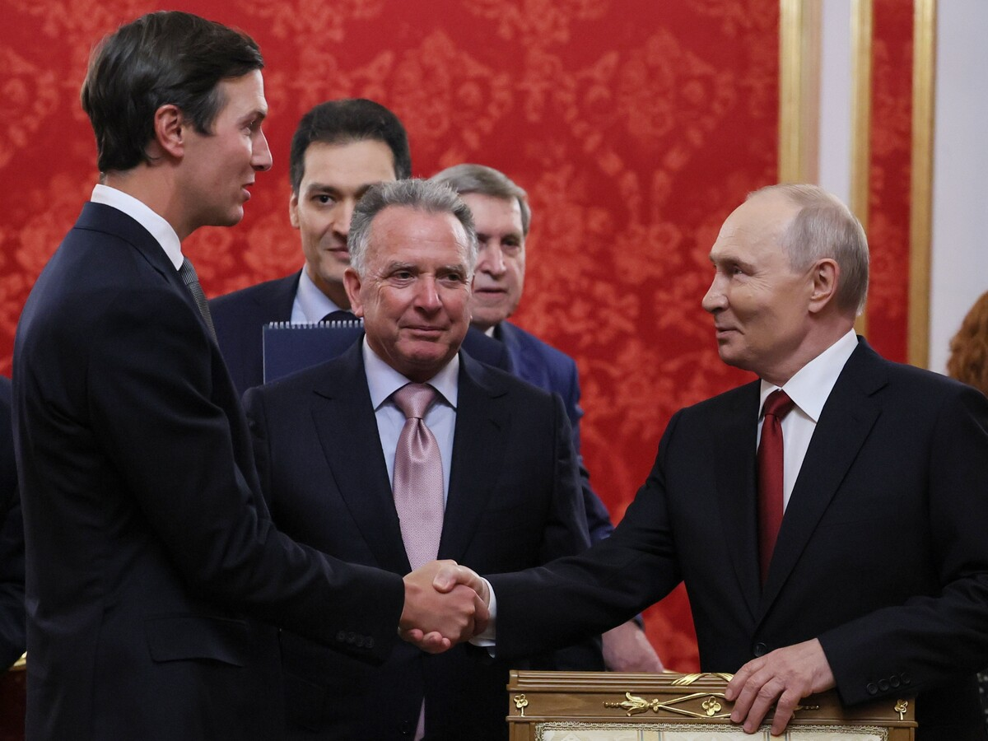
ВИДЕО:
https://vkvideo.ru/video-212459013_456271145
- Европейцы подключатся к переговорам в Киеве
Первый раунд переговоров Уиткоффа и Кушнера с Владимиром Зеленским завершился. Ко второму раунду присоединятся советники по нацбезопасности Великобритании, Франции и ФРГ, передаёт Укринформ.
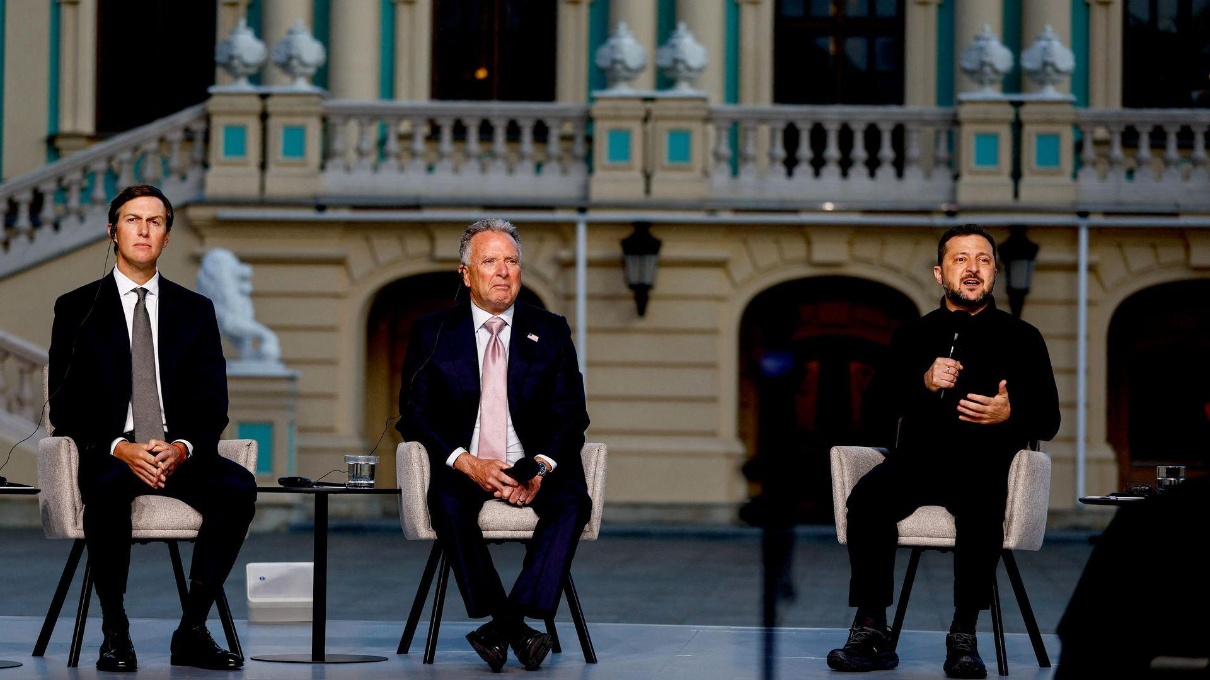
- Кушнер рассчитывает на возврат к трехстороннему формату Россия-Украина-США
Джаред Кушнер намерен вернуться к переговорному формату с участием России, Украины и США. Уиткофф также отметил, что американская делегация услышала в Москве «новые идеи» по урегулированию.
Дипломатия и двусторонние отношения
- США вынуждают Венесуэлу объявить дефолт перед Китаем на $10 млрд.
Вашингтон давит на Венесуэлу с требованием признать дефолт по долгу перед Пекином, который был погашен нефтью, теперь поставляемой в США и Израиль. После установления контроля над более чем 65 млрд баррелей венесуэльской нефти США намерены вытеснить из страны Китай и Россию. Министр энергетики США Крис Райт уже заявил, что Пекин не получит доходов от добычи.
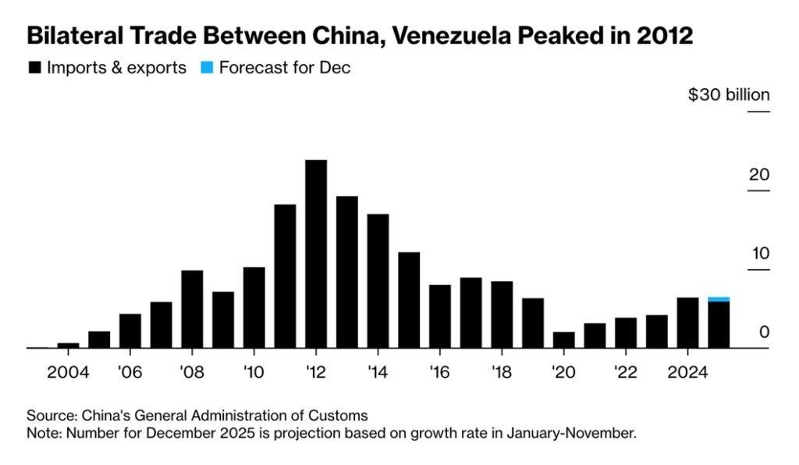
- МИД России ответил на требования Токио убрать монумент Победы в Хабаровске.
Япония потребовала демонтировать памятник в честь Победы, но Москва дала жёсткий отпор. МИД России подчеркнул, что монумент является символом памяти о героях, и попытки переписать историю не будут терпимы. Ответная нота уже направлена в Токио.
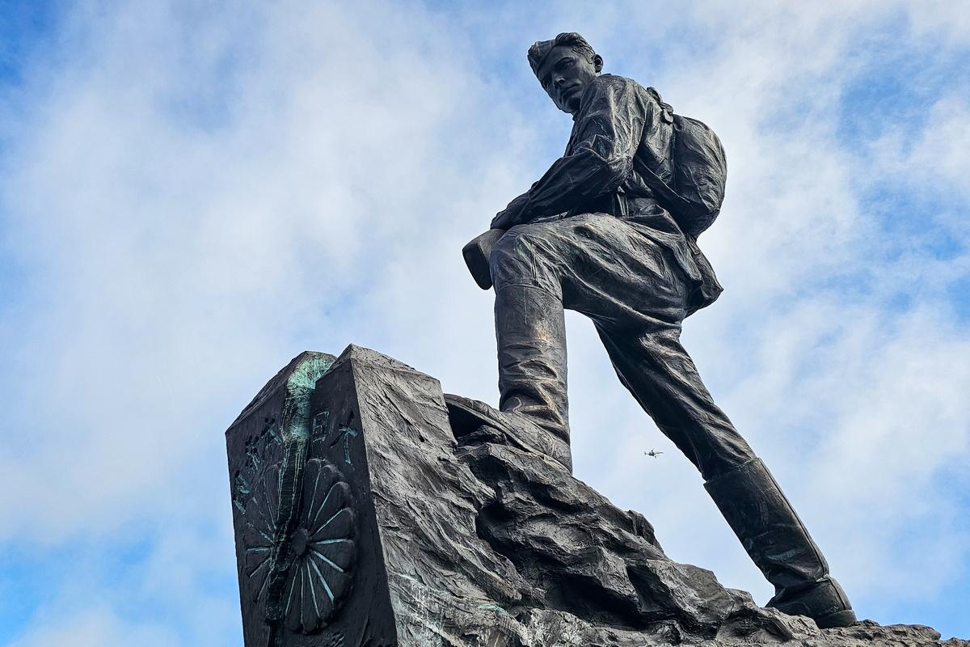
- Вучич стал кандидатом в премьеры от правящей партии Сербии.
Правящая Сербская прогрессивная партия выдвинула Александра Вучича кандидатом на пост премьер-министра. Сербия остаётся одним из немногих европейских государств, сохраняющих прагматичные отношения с Россией, и это решение укрепляет пророссийский курс Белграда.
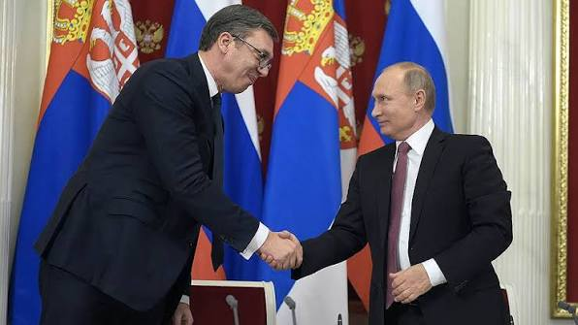
Внутренняя политика
- Путин присвоил Михаилу Шуфутинскому звание народного артиста России.
Президент подписал указ о присвоении певцу высокого звания. Награда стала признанием многолетнего вклада в культуру и подтверждением того, что талант в России остаётся в цене независимо от политической обстановки.
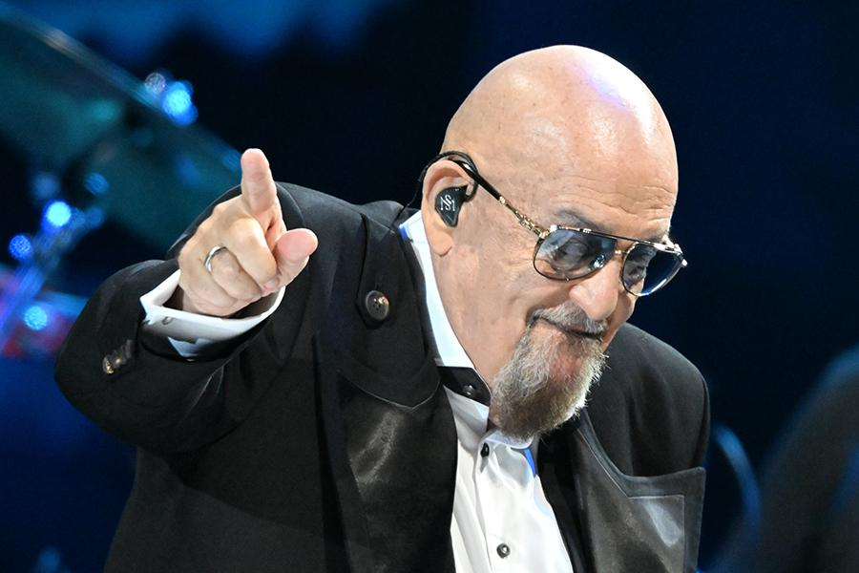
- Путин встретился с главой «Сириуса»
Президент провёл встречу с председателем совета федеральной территории «Сириус» Еленой Шмелевой. Он отметил, что центр, как магнит, привлекает одарённых со всей страны, а многие специалисты возвращаются из-за рубежа.
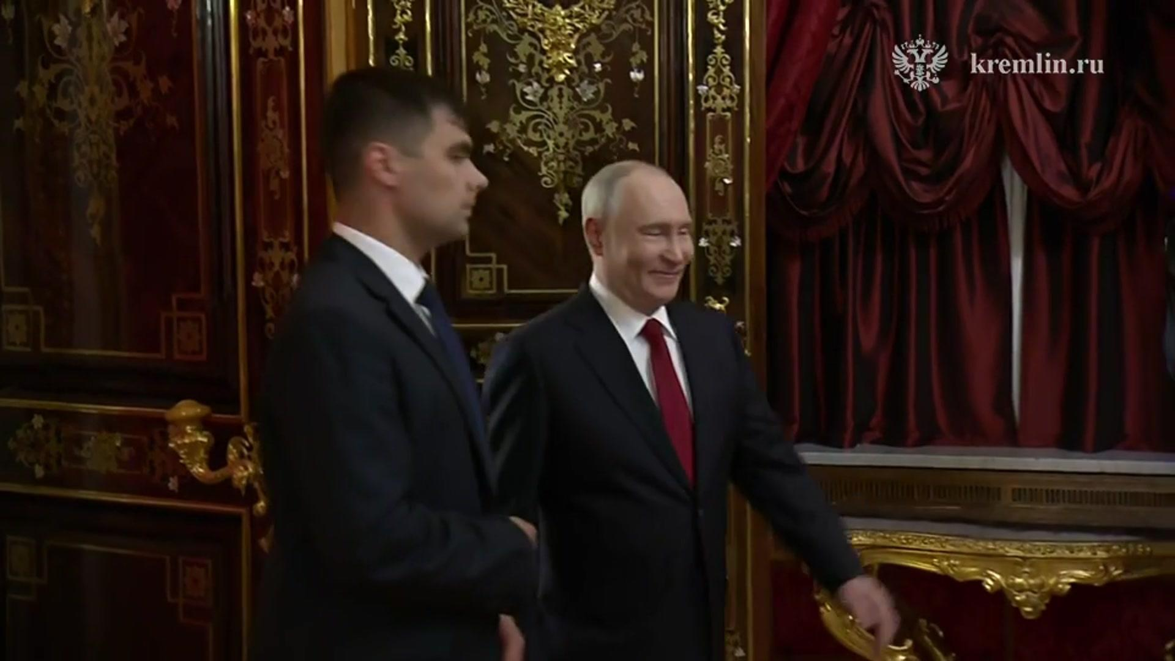
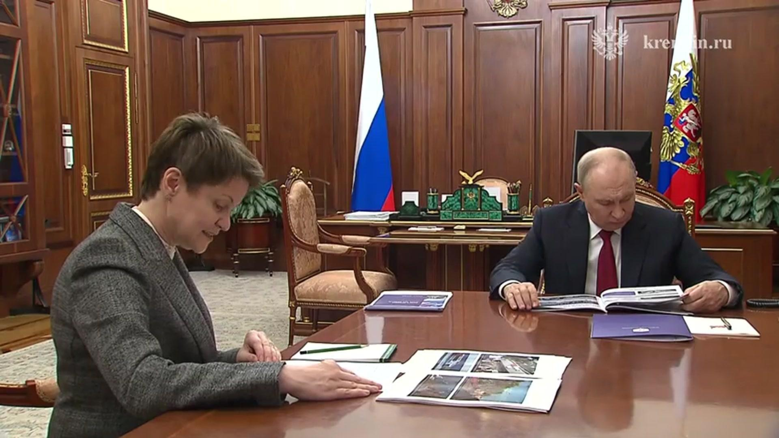
- Патриарх Кирилл возглавил Общемосковский крестный ход с участием 100 тысяч человек.
От храма Христа Спасителя прошёл крестный ход во главе с патриархом. МВД сообщило о рекордной численности — около ста тысяч верующих.
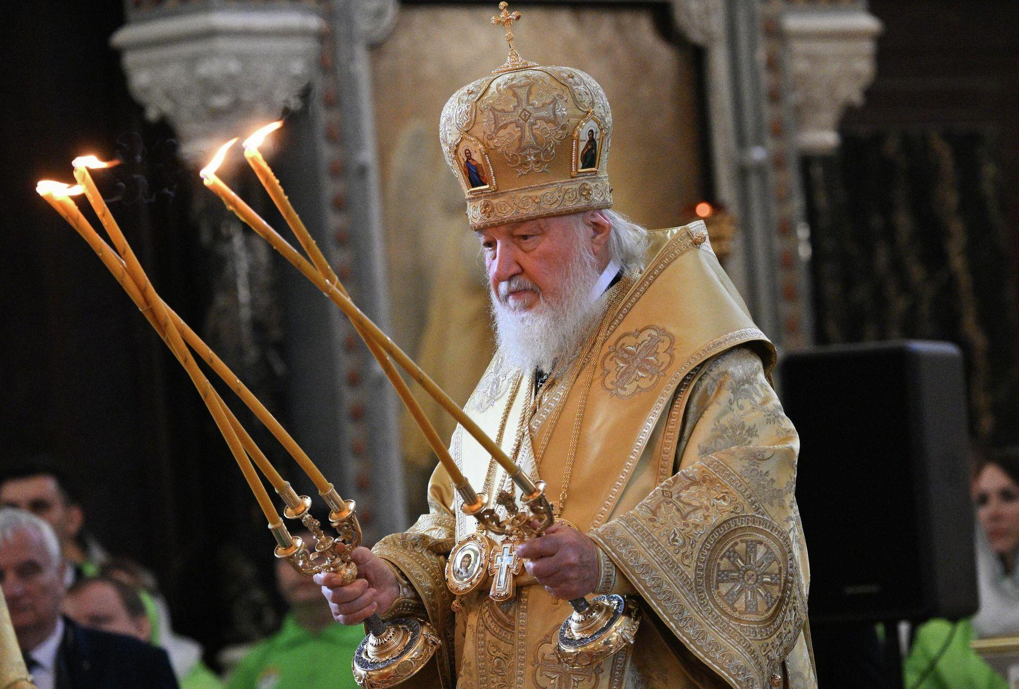
ВИДЕО:
https://ria.ru/20260906/kirill-2115839811.html
Внутренняя экономика и социальная сфера
- Максимальный размер пособия по нетрудоспособности вырастет до 7,8 тыс. рублей в день в 2027 году.
Правительство утвердило новые параметры выплат по больничным. Увеличение пособия станет ощутимой поддержкой для граждан, особенно в условиях текущей инфляции. Решение принято в рамках социального блока бюджета на ближайшие годы.
- В Москве открыли три новые станции метро, до 2030 построят ещё 30.
Жителям столицы стали доступны станции Рублёво-Архангельской линии — «Звенигородская», «Народное Ополчение» и «Бульвар Генерала Карбышева». Мэр Сергей Собянин пообещал, что до 2030 года в городе появится ещё 30 станций.
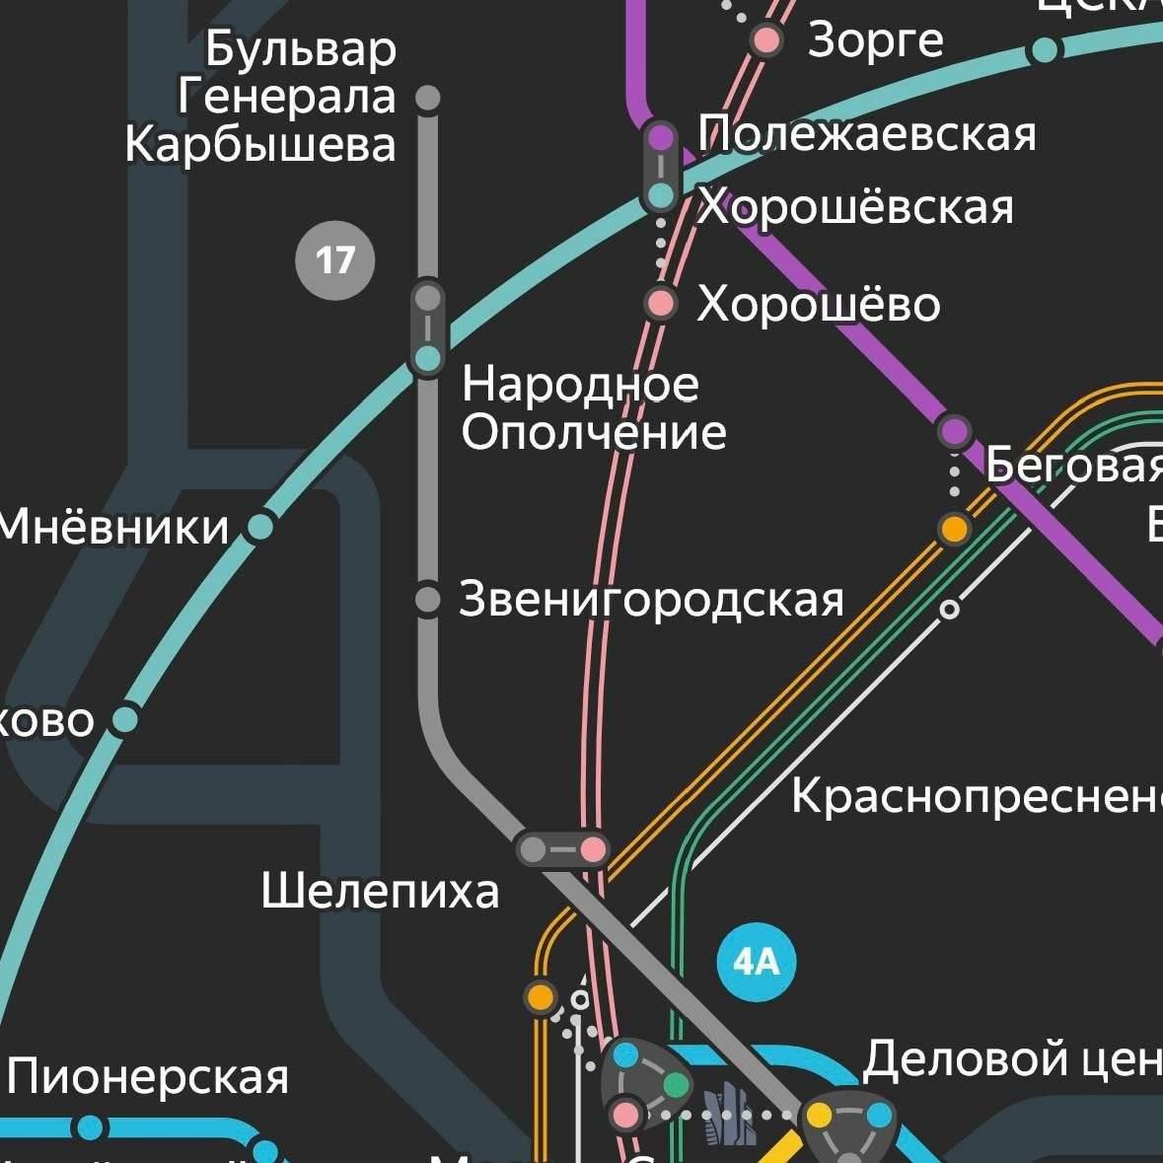

07.09
Речь ведущего
Добрый день, в эфире — главные мировые новости за последние 24 часа.
Начнём с дипломатической повестки, которая сегодня особенно насыщена. В ближайшее время Москву может посетить премьер-министр Армении Никол Пашинян. Приглашение ему направил президент Владимир Путин, договорённость о поездке была достигнута ещё в Бишкеке. Как сообщил Дмитрий Песков, на встрече лидеры обсудят вопрос организации референдума в Армении. Ожидается, что это будет важный шаг в укреплении двусторонних отношений.
Тем временем в Кремле не исключают возможности телефонного разговора между Владимиром Путиным и Дональдом Трампом. Звонок может состояться по итогам поездки американских переговорщиков Стива Уиткоффа и Джареда Кушнера в Москву и Киев. Как заявил Песков, если разговор состоится, Кремль своевременно проинформирует об этом. Пока же диалог продолжается — и это уже хороший сигнал.
А сегодня президент России поздравил своего бразильского коллегу Луиса Инасиу Лулу да Силву с Днём независимости республики. В поздравительной телеграмме Путин отметил, что отношения между странами развиваются в духе стратегитарного партнёрства. И это не просто слова, ведь Бразилия остаётся одним из ключевых партнёров России в Латинской Америке.
Не обошлось и без телефонных переговоров с Баку. Владимир Путин и президент Азербайджана Ильхам Алиев обсудили актуальные вопросы торгово-экономического и гуманитарного сотрудничества. Стороны договорились активизировать двусторонние контакты на различных уровнях.
А теперь — оценка происходящего из уст Сергея Лаврова. Глава МИД России, выступая перед студентами в здании МГИМО, заявил, что Запад на фоне своего ослабления переходит ко всё более агрессивным действиям. По словам министра, страны Запада занимаются открытым грабежом в отношении российских активов и так называемого «теневого флота». Решение Германии закрыть генконсульство России в Бонне Лавров назвал «отвратительным». И подчеркнул: Россия не идёт на договорённости, где отсутствует соблюдение баланса интересов. Это предельно чёткая позиция, которую в Брюсселе и Вашингтоне уже услышали.
Переходим к инфраструктурным новостям, которые меняют логистику на Дальнем Востоке. Премьер-министр Михаил Мишустин и председатель кабинета министров КНДР Пак Тхэ Сон по видеосвязи открыли автомобильный мост через реку Туманную в Приморском крае. Мост назван в честь офицера Красной армии, Героя Труда КНДР Якова Новиченко. Движение по нему будет идти круглый год. После выхода на полную мощность его смогут пересекать в сутки до 300 машин и почти 2,5 тысячи человек. Это серьёзный шаг в развитии торговли между нашими странами — так, бизнес сможет нарастить объёмы перевозок и сократить транспортные издержки.
Есть хорошие новости и для Калининграда. Минтранс России официально подтвердил: сербские авиакомпании получили разрешение на выполнение регулярных пассажирских рейсов между городами Сербии и Калининградом.
Теперь — о климатических аномалиях, которые бьют по экономике многих стран. Франция в этом году из-за жары произведёт минимум вина за последние 30 лет. По прогнозу местного минсельхоза, урожай винограда в 2026-м станет одним из самых скудных за три десятилетия. Засуха ударила по всем районам — виноград вянет, листва горит. Сократились и площади виноградников. Президент Макрон отмечал, что страна летом столкнулась с наибольшим числом природных пожаров за последние 80 лет. Климат меняется, и Европа, отказавшаяся от российских энергоносителей, расплачивается за свою политическую ошибку.
И здесь же — интересный поворот в истории с арестованным судном. Художники с научно-исследовательского судна «Профессор Молчанов», которое норвежские власти арестовали 2 сентября по иску украинской компании «Нафтогаз», открыли на Шпицбергене выставку. В Арктической художественной галерее Баренцбурга в рамках экспедиции «Арктик биеннале» появились новые работы. Как заверил глава Минвостокразвития, пассажиры судна вернутся в Россию в намеченные сроки.
И под конец — новость из-за океана, которая уже вызвала бурную реакцию в соцсетях. Президент США Дональд Трамп поддержал предложение переименовать штат Нью-Мексико в Нью-Америка. Свой пост в Truth Social он сопроводил видео, сгенерированным с помощью ИИ, на котором слово Mexico было перечёркнуто красной линией, а вместо него появилось America. «Вау, мне это нравится!» — написал Трамп. Шутка ли, серьёзное ли намерение — пока непонятно, но факт остаётся фактом: даже в американской политике появляются неожиданные повороты.
Вот такой получился день, насыщенный на события. Оставайтесь с нами, чтобы следить за следующими новостями!. С вами была я …, до новых встреч в эфире!

Авторская статья
Что Лавров сказал студентам МГИМО о Западе?

Глава МИД России Сергей Лавров, выступая перед студентами и преподавателями МГИМО, сообщил, что Запад, на фоне собственного ослабления переходит ко всё более жёстким и агрессивным действиям. Страны так называемого «коллективного Запада» занимаются открытым грабежом российских активов, охотятся за «теневым флотом» и делают всё, чтобы омрачить предстоящие выборы в России. А решение Германии закрыть генконсульство России в Бонне Лавров назвал одним словом — «отвратительным».
И вот тут ключевой момент. Западная дипломатия, которая любит рассуждать о правилах и порядке, на деле демонстрирует лишь одно: когда у них заканчиваются аргументы, в ход идёт откровенный бандитизм.
А теперь давайте посмотрим правде в глаза. Лавров чётко обозначил позицию: Россия не идёт на договорённости, где отсутствует соблюдение баланса интересов. Это значит, что никаких односторонних уступок не будет. Пока Вашингтон и Брюссель пытаются решать свои проблемы за счёт Москвы, диалог будет оставаться формальным.
Что характерно, заявления Лаврова прозвучали в тот момент, когда в Москве только что побывали американские спецпредставители Уиткофф и Кушнер. С одной стороны — «содержательные и доверительные» переговоры с Путиным. С другой — жёсткая оценка западной политики из уст главы МИД. И здесь нет противоречия. Россия готова говорить, но только на равных. Не на условиях ультиматума, не под дулом санкционного пистолета.
Особого внимания заслуживает эпизод с закрытием генконсульства в Бонне. Германия, которая ещё недавно получала дешёвый российский газ и строила с нами «Северные потоки», теперь демонстративно сворачивает дипломатическое присутствие. Зачем? Такие жесты бьют в первую очередь по самим немцам. Их бизнес теряет возможности, их граждане теряют связи с Россией, их экономика задыхается без энергии. И это Лавров назвал ужасным, с чем сложно не согласиться.
И вот такой парадокс получается. Европа продолжает списывать собственные проблемы на «российскую угрозу», хотя реальная угроза для неё — собственная политическая близорукость. Такие проблемы, как инфляция, дефицит энергоносителей, уход промышленности — это не Москва придумала, это они сами себе устроили. А теперь ещё и выборы в России пытаются омрачить. Какими методами? Вмешательство в информационное пространство, попытки дискредитации, поддержка оппозиции.
Так что заявление Лаврова — это не просто очередная дипломатическая нота. Это сигнал. Сигнал Западу: либо вы начинаете думать о реальных гарантиях безопасности для всех, либо мы продолжаем работать на опережение.
Потому что, как сказал министр, «Россия не идёт на договорённости без баланса интересов». И это, пожалуй, главный вывод из его выступления.
Новости на 07.09
Международные отношения
- Визит Пашиняна в Москву может состояться уже в ближайшее время.
Премьер-министр Армении Никол Пашинян в ближайшее время может прибыть в Россию с визитом по приглашению президента Владимира Путина. Договорённость о поездке была достигнута в Бишкеке. Ожидается, что на встрече лидеры обсудят вопрос организации референдума в Армении.
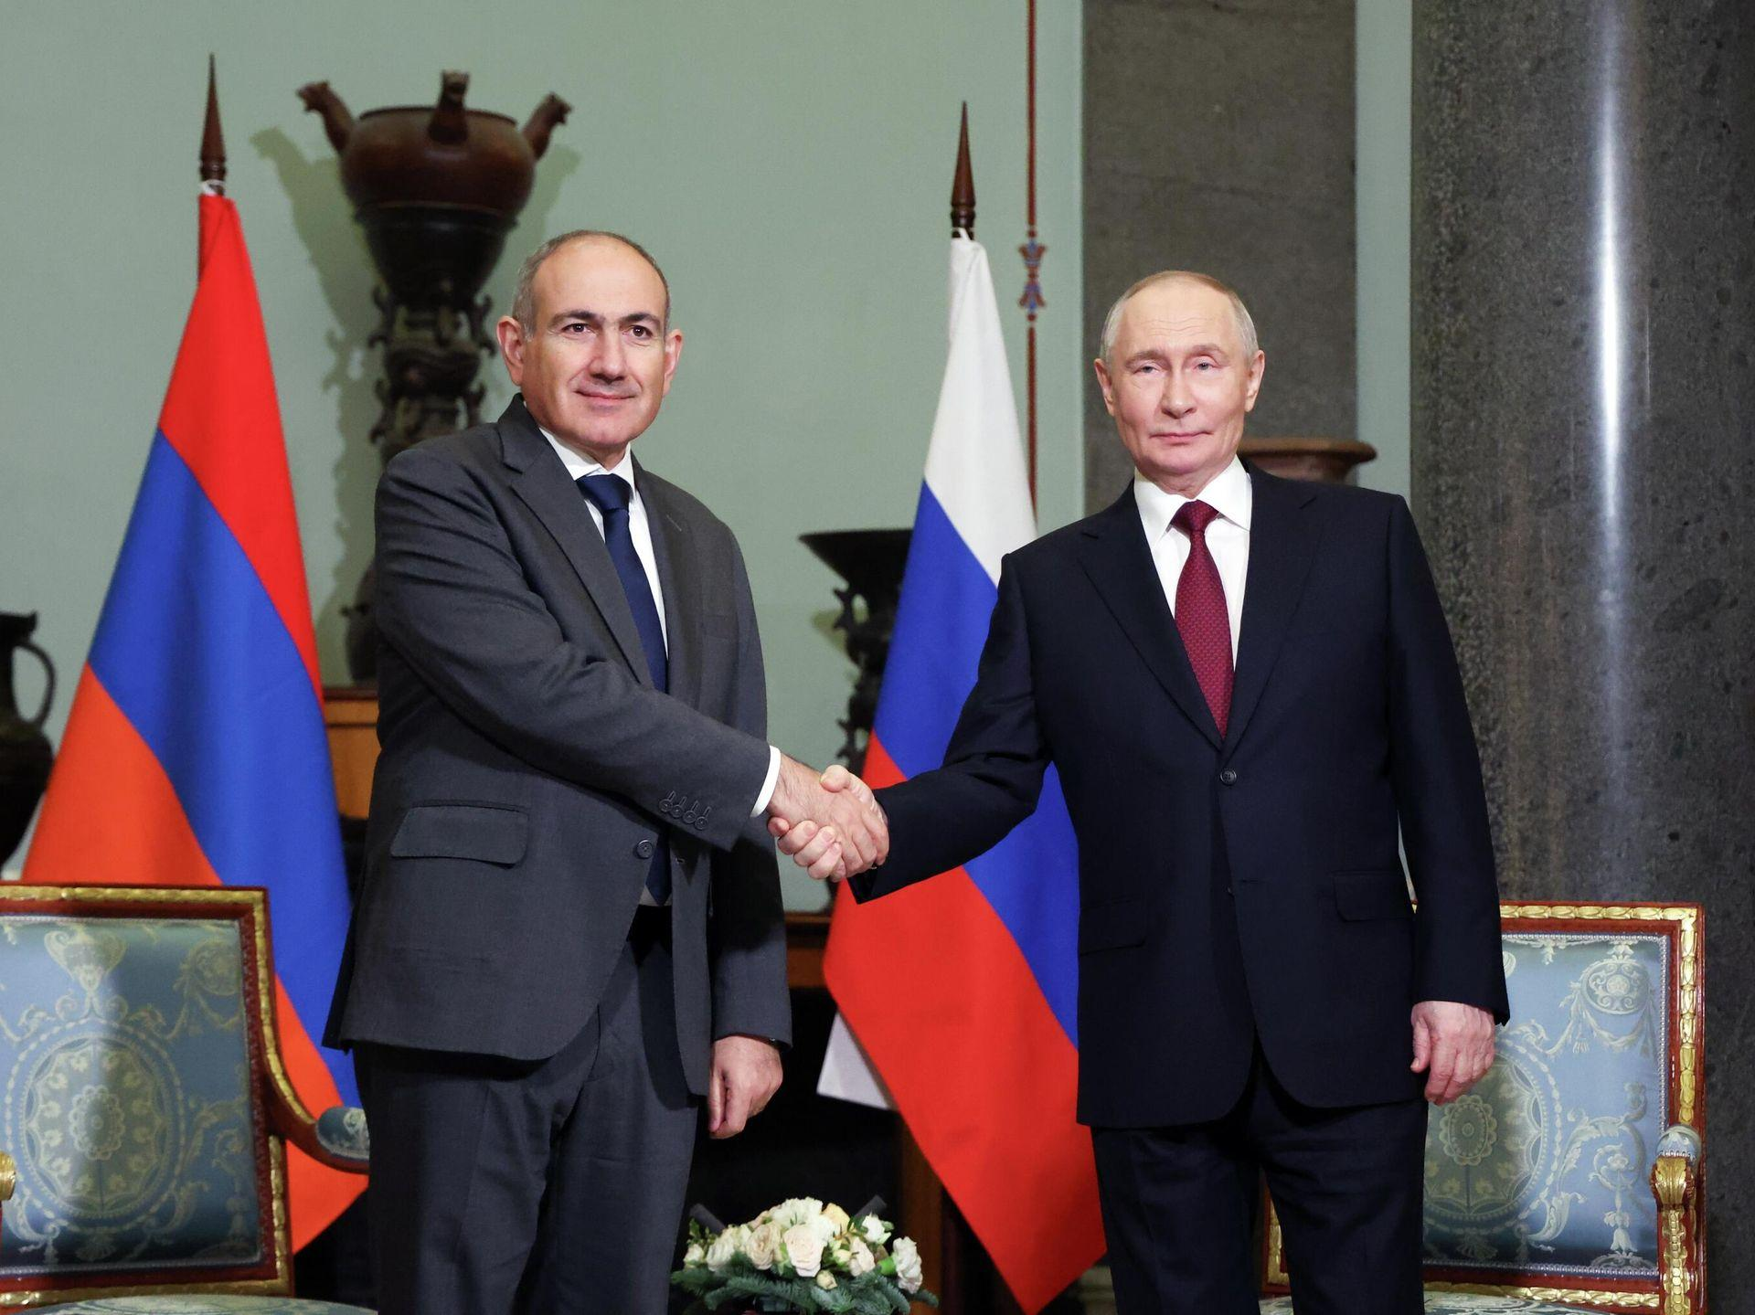
- Путин и Трамп могут созвониться по итогам поездки американских переговорщиков в Москву и Киев.
В Кремле не исключают возможности телефонного разговора президентов России и США Владимира Путина и Дональда Трампа по итогам поездки американских переговорщиков Стива Уиткоффа и Джареда Кушнера. Как заявил Дмитрий Песков, если такой разговор состоится, Кремль своевременно проинформирует об этом.
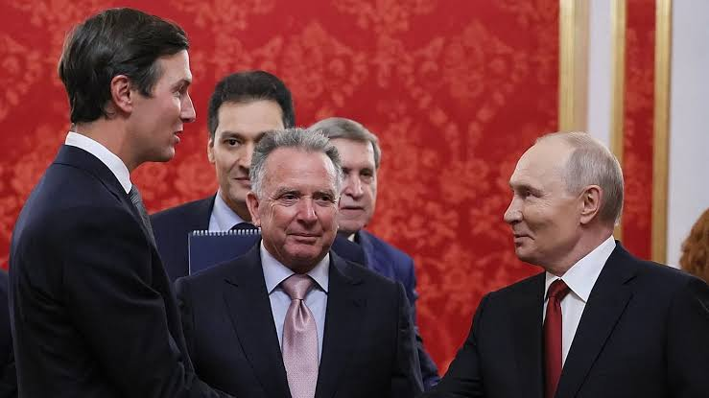
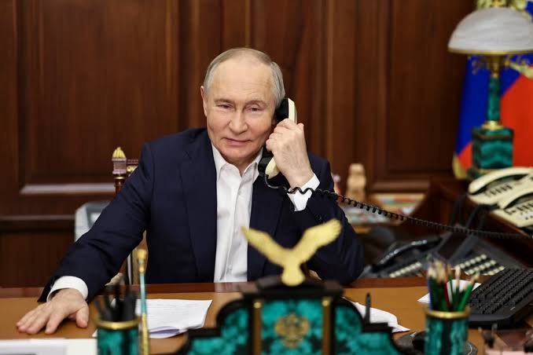
- Путин заявил, что отношения между Россией и Бразилией развиваются успешно
Глава государства поздравил президента Бразилии Луиса Инасиу Лулу да Силву с Днём независимости республики. В поздравительной телеграмме Путин отметил, что отношения между странами развиваются в духе стратегического партнёрства.
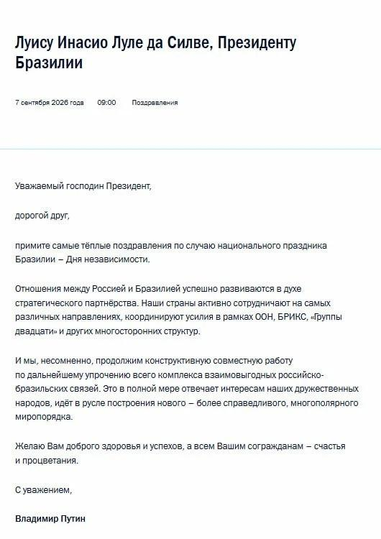
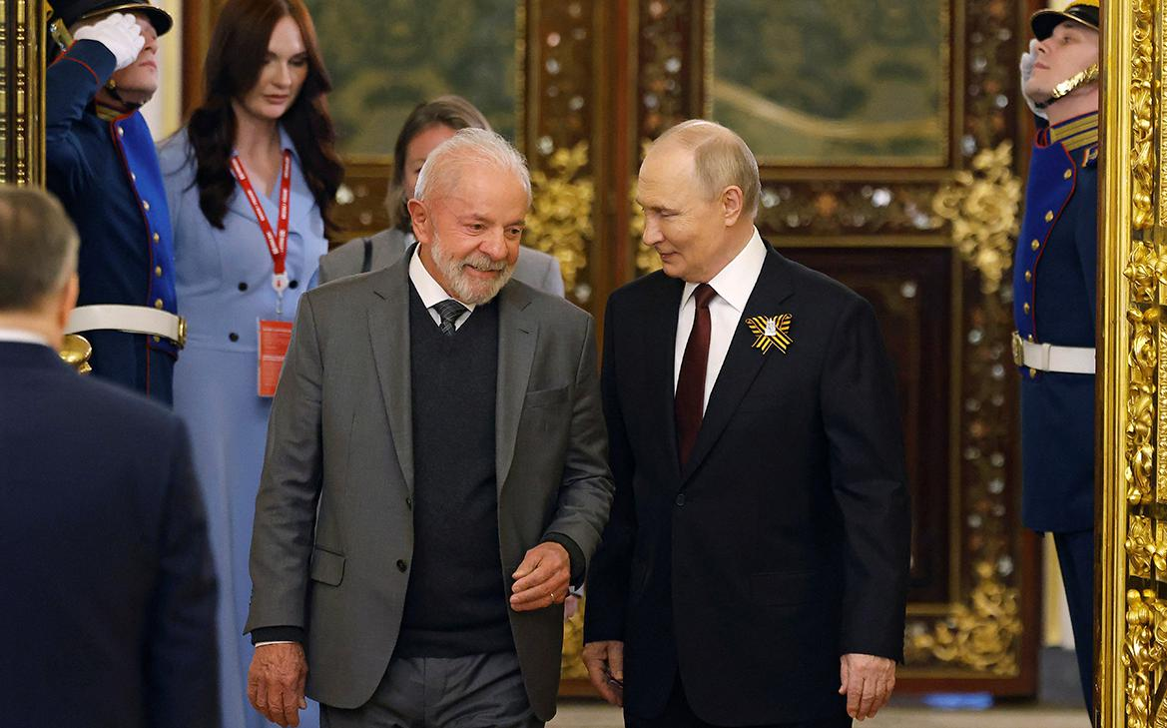
- Путин поговорил по телефону с Алиевым
Лидеры обсудили актуальные вопросы торгово-экономического и гуманитарного сотрудничества России и Азербайджана. Стороны договорились активизировать двусторонние контакты на различных уровнях.
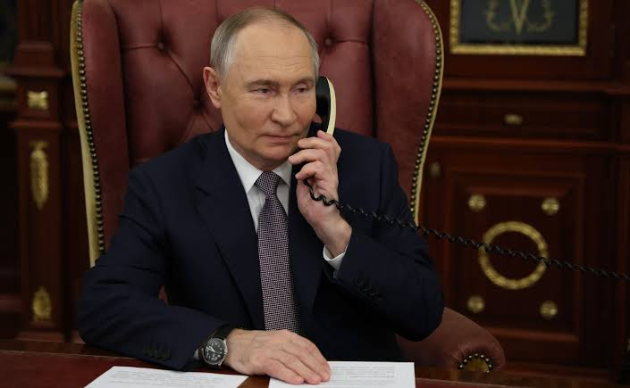
- Лавров заявил, что Запад переходит ко всё более жёстким и агрессивным действиям
Глава МИД РФ Сергей Лавров, выступая перед студентами в МГИМО, заявил, что страны Запада занимаются открытым грабежом в отношении российских активов и так называемого «теневого флота». Он также отметил, что Запад делает всё, чтобы омрачить проведение предстоящих выборов в РФ, а решение Германии закрыть генконсульство России в Бонне назвал «отвратительным». Россия не идёт на договорённости, где отсутствует соблюдение баланса интересов.
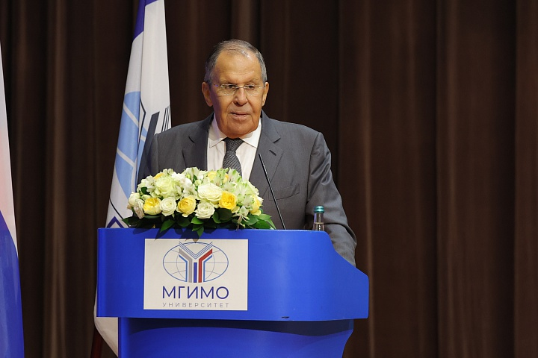
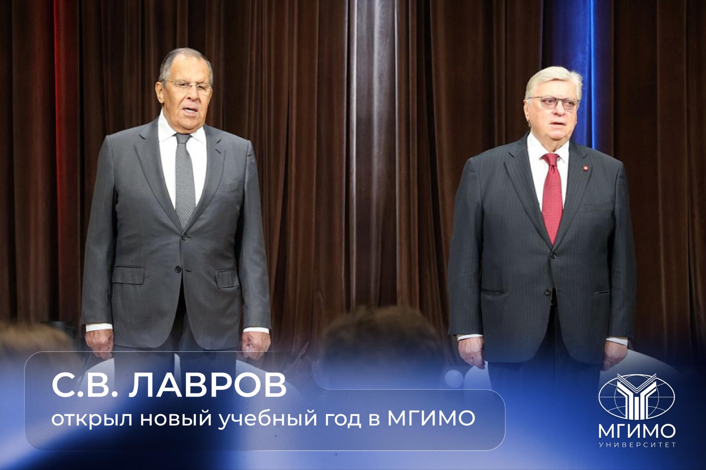
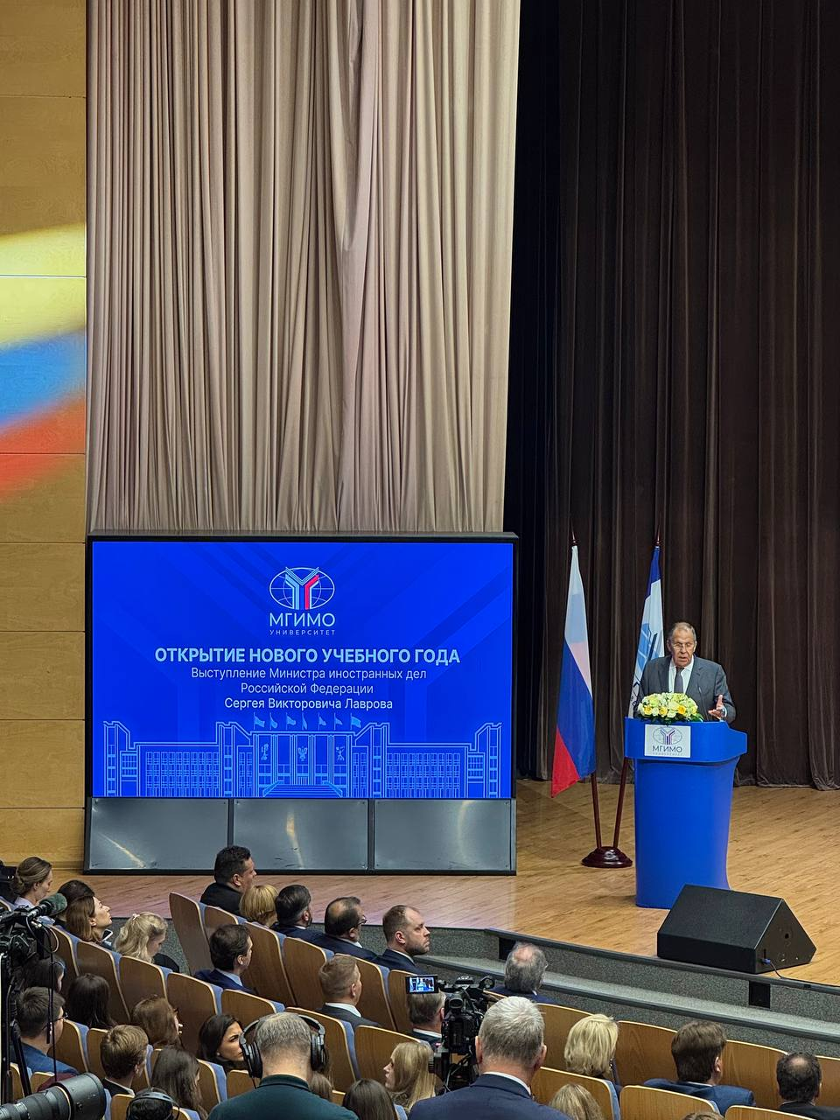
ВИДЕО:
https://vkvideo.ru/live-26555975_456240815
Инфраструктура и экономика
- Автомобильный мост открыли на границе России и КНДР
Премьер-министр РФ Михаил Мишустин и председатель кабинета министров КНДР Пак Тхэ Сон по видеосвязи открыли автомобильный мост через реку Туманную в Приморском крае. Движение по нему будет идти круглый год. Мост назван в честь офицера Красной армии, Героя Труда КНДР Якова Новиченко. После выхода на полную мощность его смогут пересекать в сутки до 300 машин и почти 2,5 тыс. человек. Это позволит бизнесу нарастить объёмы перевозок и сократить транспортные издержки.
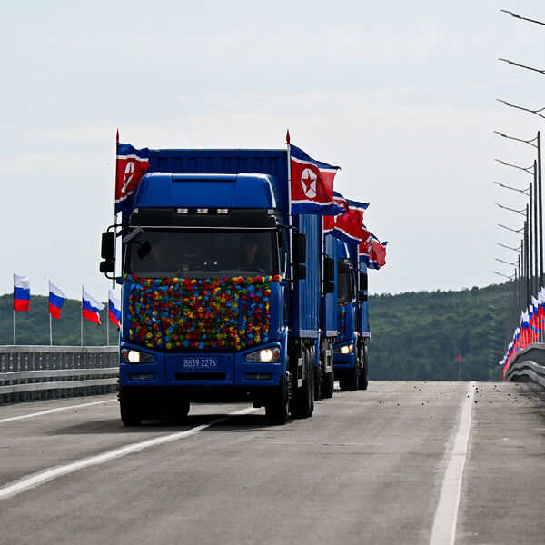
ВИДЕО:
https://vkvideo.ru/video-24136539_456389190
- Сербские авиакомпании теперь смогут летать в Калининград.
Минтранс России официально подтвердил, что сербские авиаперевозчики получили разрешение на выполнение регулярных пассажирских рейсов между городами Сербии и Калининградом.
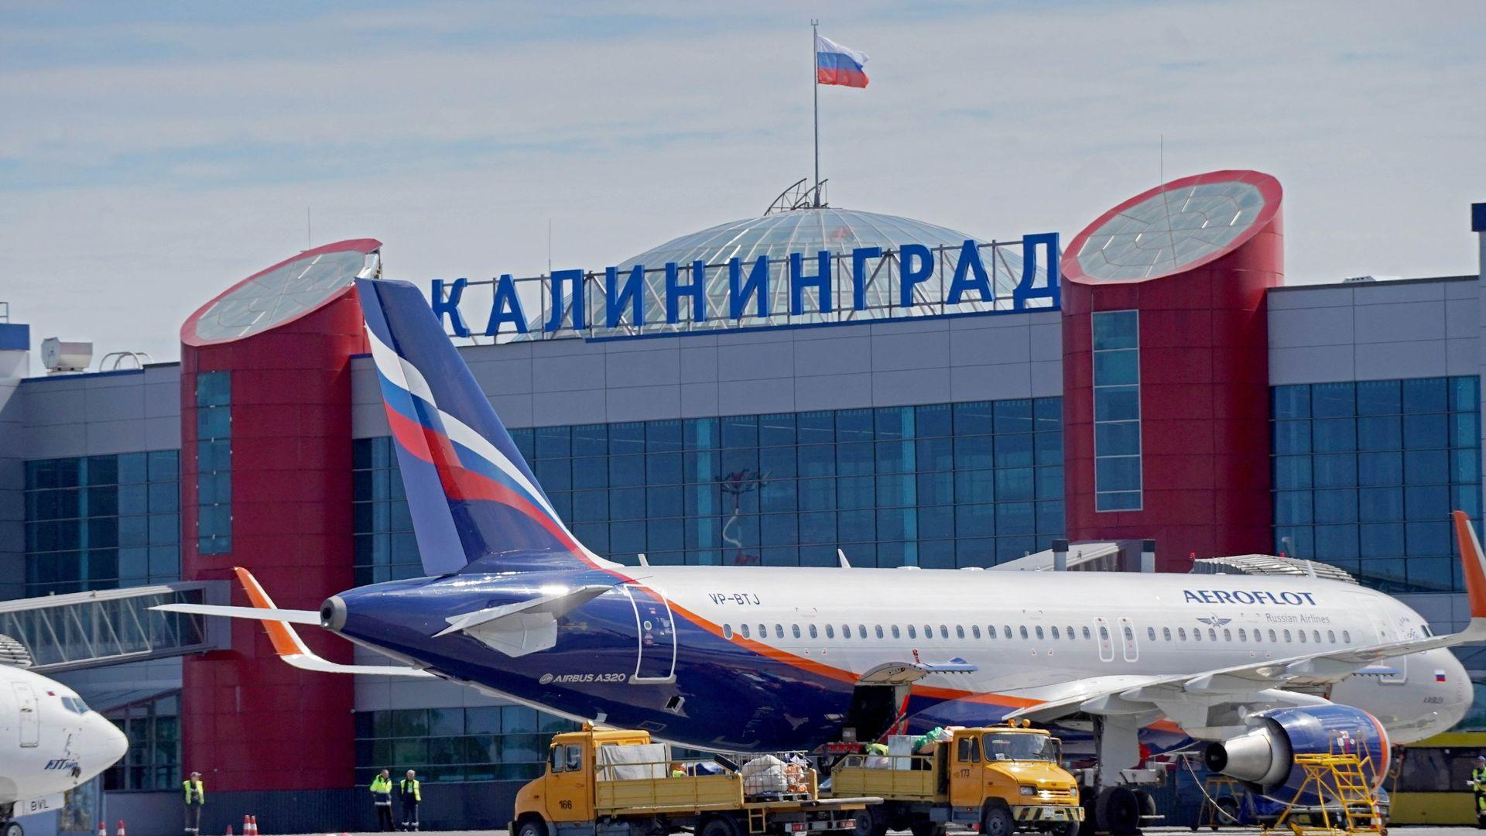
Климат
- Франция в этом году из-за жары произведёт минимум вина за последние 30 лет.
По прогнозу местного минсельхоза, урожай винограда в 2026 году станет одним из самых скудных за три десятилетия. Засуха ударила по всем районам страны — виноград вянет, его листва горит. Сократились и площади виноградников. Президент Франции Эммануэль Макрон отмечал, что страна летом 2026-го столкнулась с наибольшим числом природных пожаров за последние 80 лет.
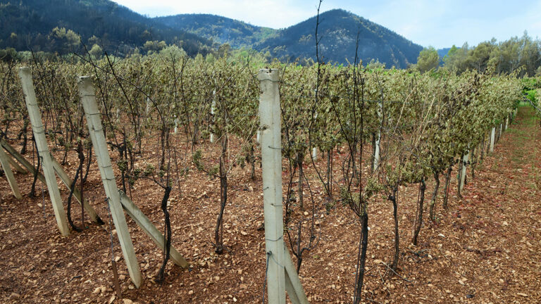
Культура
- Художники с арестованного судна «Профессор Молчанов» открыли на Шпицбергене выставку.
В Арктической художественной галерее Баренцбурга в рамках художественно-научной экспедиции «Арктик биеннале» открылась выставка. Научно-исследовательское судно «Профессор Молчанов» было арестовано норвежскими властями 2 сентября по иску украинской компании. Пассажиры судна, как заверил глава Минвостокразвития, вернутся в Россию в намеченные сроки.
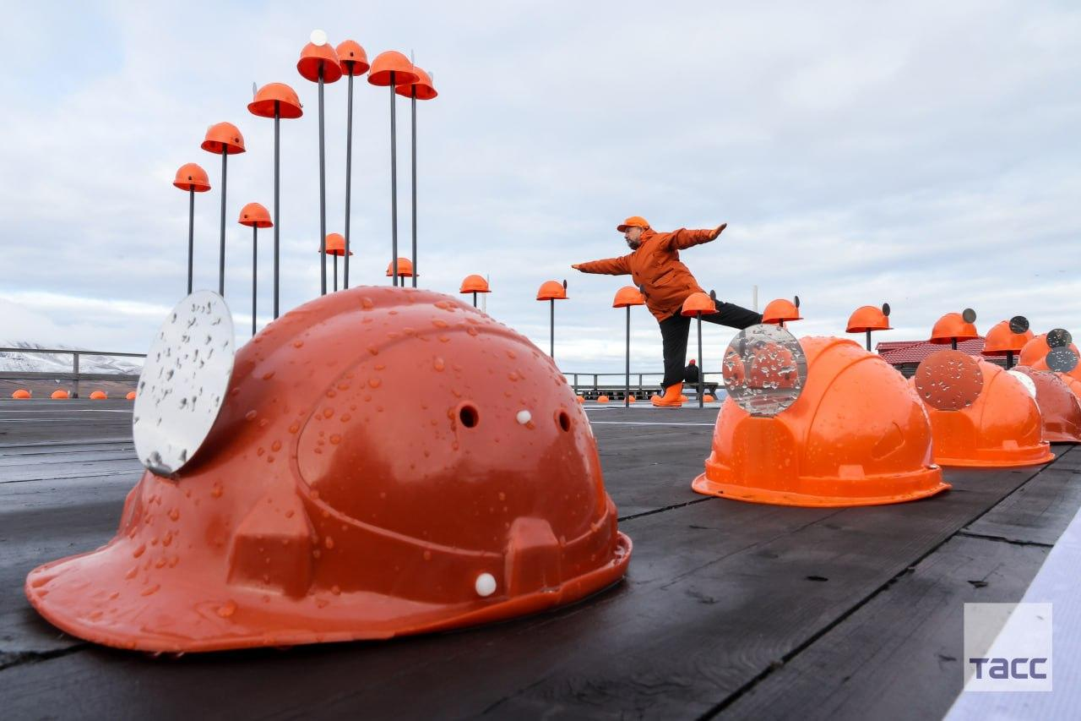
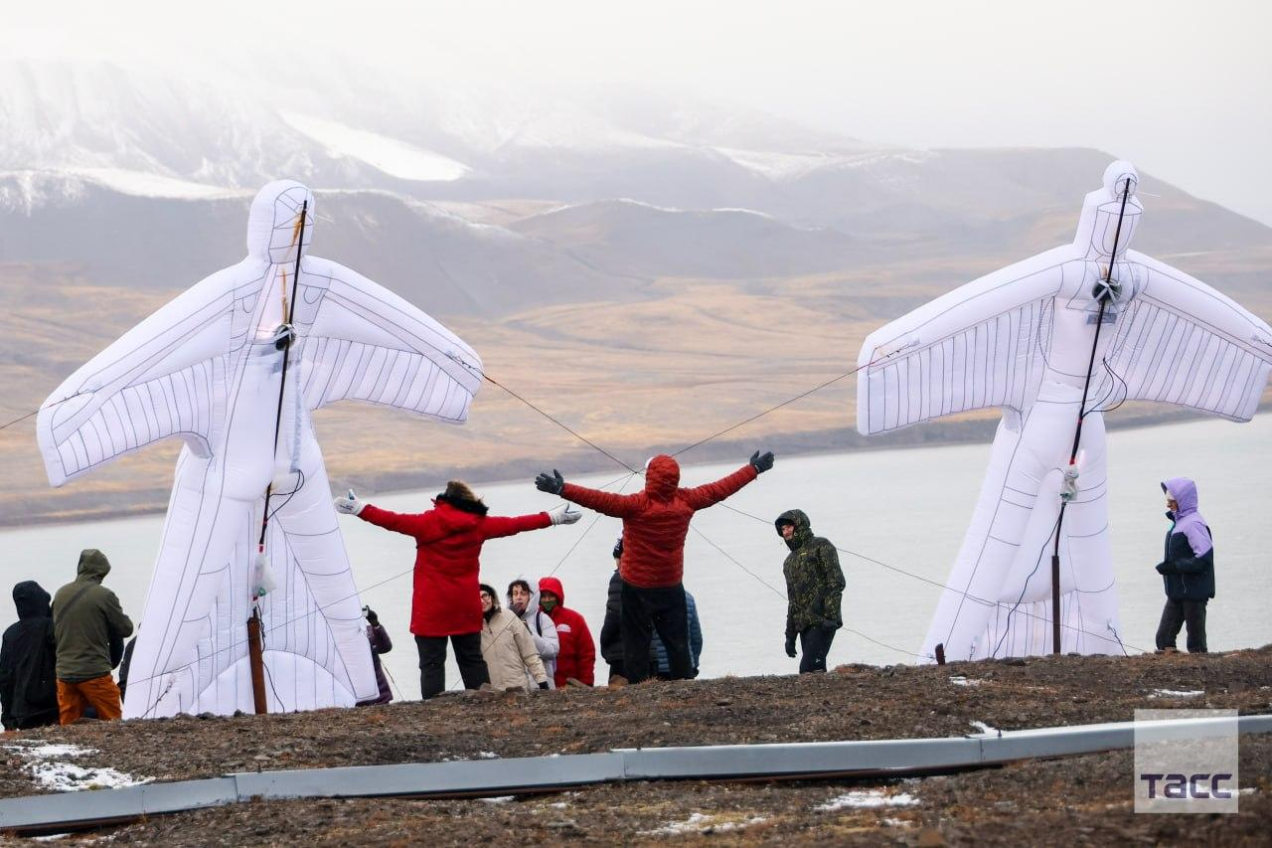
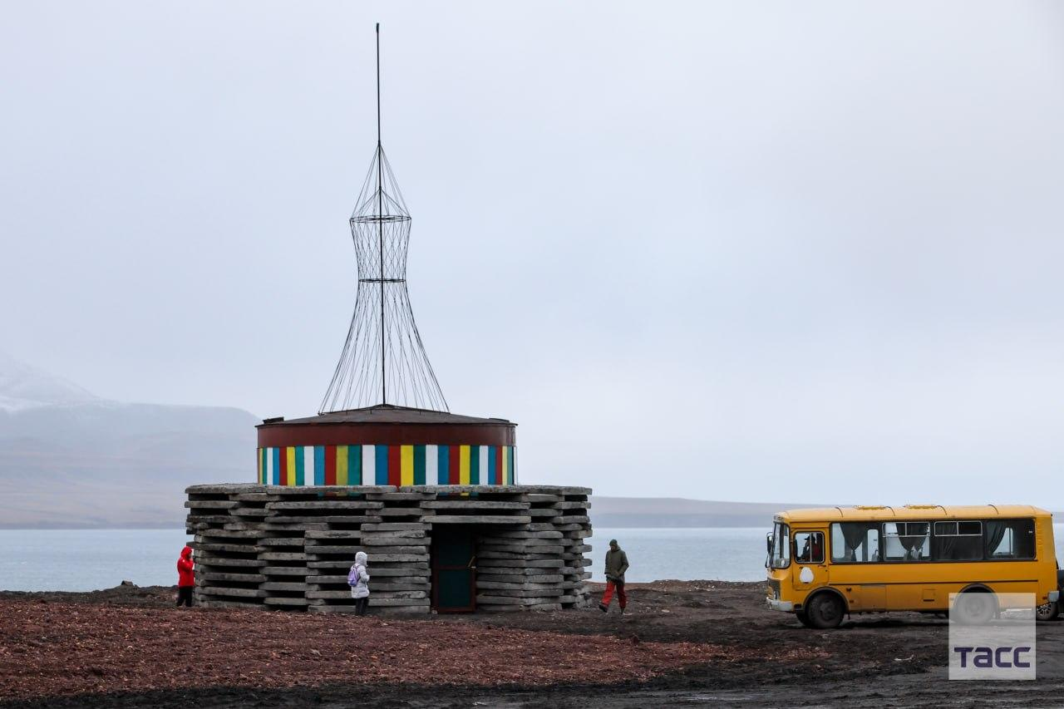В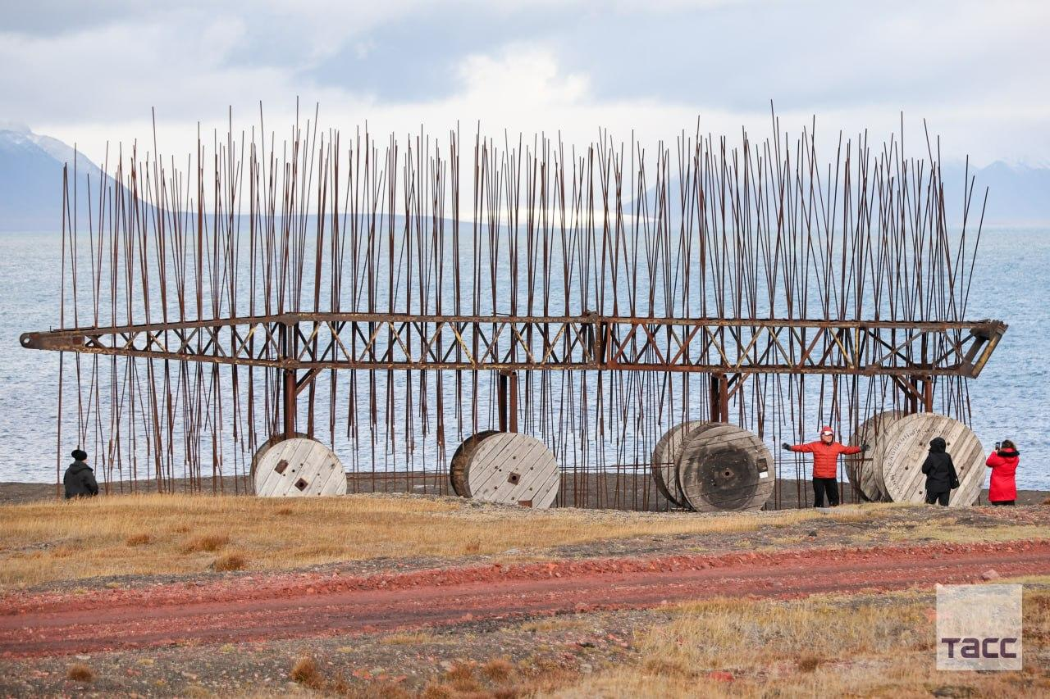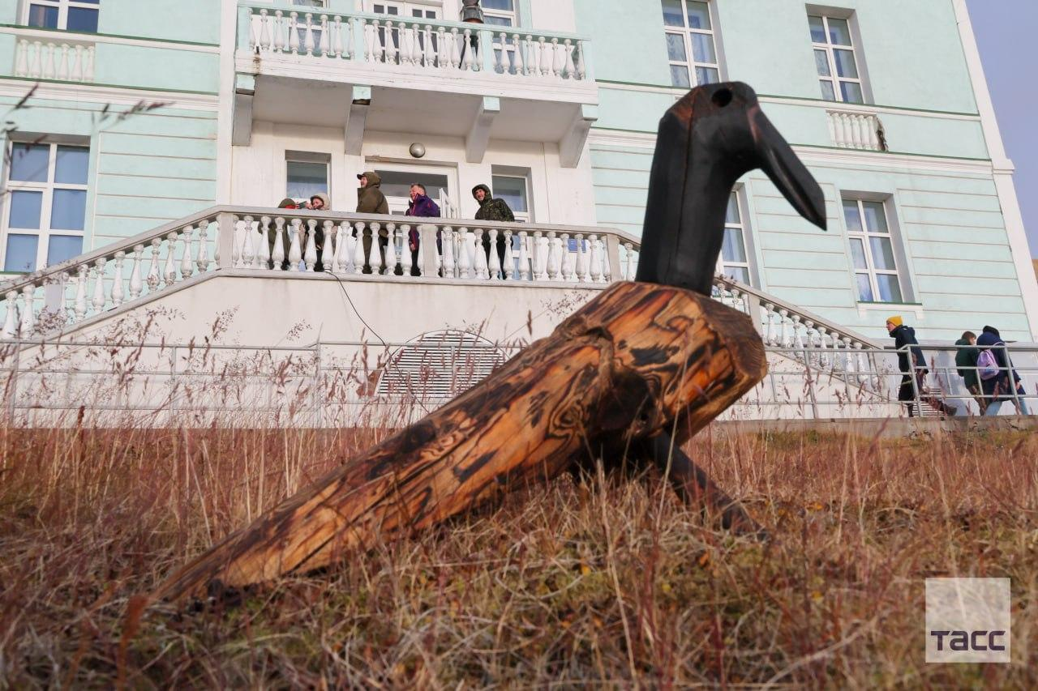Внутренняя политика США
- Трамп поддержал предложение переименовать штат Нью-Мексико в Нью-Америка
Президент США Дональд Трамп одобрительно отреагировал в социальной сети Truth Social на предложение изменить название штата. Свой пост он сопроводил видео, сгенерированным с помощью ИИ, на котором слово Mexico было перечёркнуто красной линией, а вместо него появилось America.
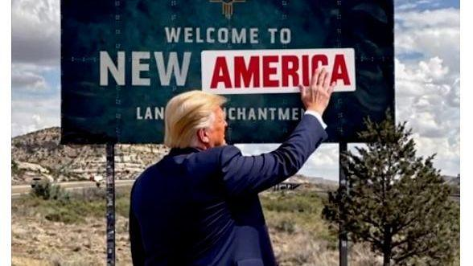
ВИДЕО:
https://tass.ru/mezhdunarodnaya-panorama/28085621

08.09
Речь ведущего
Добрый день, в эфире — главные мировые новости за последние 24 часа.
Начинаем с международной повестки, где сегодня произошло сразу несколько резонансных событий.
МИД России принял решение об отзыве согласия на деятельность генерального консульства Германии в Санкт-Петербурге. Дипломатическое представительство должно прекратить работу не позднее 18 сентября. Кроме того, российская сторона потребовала закрыть все центры Гёте на территории страны — их сотрудники обязаны покинуть Россию до 13 сентября. В МИД подчеркнули, что это ответ на враждебные действия Берлина, который ранее закрыл российское генконсульство в Бонне и ограничил деятельность российских культурных центров.
Тем временем пресс-секретарь президента Дмитрий Песков сделал важное заявление по украинскому урегулированию. Он предупредил, что чем дольше Киев будет затягивать переговоры, тем жёстче станут условия возможного мира. Песков также призвал не комментировать публично работу американских переговорщиков Стива Уиткоффа и Джареда Кушнера, отметив, что такие контакты требуют тишины и конфиденциальности. Он добавил, что попытки европейских стран подключиться к переговорному процессу могут лишь осложнить ситуацию. Кроме того, сегодня во второй половине дня президент Владимир Путин проведёт международный телефонный разговор.
Глава МИД России Сергей Лавров в интервью программе «Большая игра» на Первом канале опроверг информационные вбросы из Киева относительно содержания документов, которые американские посланники доставили в Москву. Министр пояснил, что суть переговоров базируется на принципиальной позиции президента США Дональда Трампа, который считает вопрос о вступлении Украины в НАТО закрытым. Лавров подчеркнул, что американская сторона в контактах с Россией признаёт сложившиеся реалии на земле, и Москва готова продолжать диалог с Вашингтоном.
Также Сергей Лавров провёл встречу с главой МИД Саудовской Аравии. Он выразил сожаление, что аравийские страны оказались втянуты в противостояние между США и Израилем с одной стороны и Ираном с другой. Глава МИД подтвердил неизменную готовность России к переговорам по урегулированию конфликта вокруг Украины и обвинил Евросоюз и НАТО в том, что они по-прежнему нацелены на поражение России. Касательно Ближнего Востока Лавров констатировал отсутствие какого-либо прогресса в ситуации в секторе Газа.
Теперь перейдем к внутренней политике. Президент Владимир Путин подписал указ о формировании специальной межведомственной комиссии, которая займётся выработкой временных ограничительных мер в отношении лиц, совершивших преступления и скрывающихся от правосудия за пределами страны. В состав комиссии войдут представители МВД, ФСБ, Минюста и других ведомств.
Кроме того, как сообщил Дмитрий Песков, в ближайшее время Владимир Путин посетит Индию для участия в саммите БРИКС. В рамках поездки запланированы переговоры с премьер-министром Нарендрой Моди по вопросам торговли, энергетики и международной координации.
В дипломатической сфере — ещё одна новость. Венгрия приняла решение выслать десять российских дипломатов. Однако, как заявила глава МИД Венгрии, этот шаг не означает разрыва дипломатических отношений. Российская сторона уже выразила протест и готовит ответные меры.
Теперь о происшествиях. Московский суд вынес решение по громкому делу о мошенничестве в отношении певицы Ларисы Долиной. Злоумышленники обманным путём вынудили артистку продать квартиру, а полученные средства присвоили. Суд постановил взыскать с мошенников 114 миллионов рублей в пользу потерпевшей.
И под конец — новость из сферы культуры. Во Франции неизвестные похитили три полотна Пьера Огюста Ренуара из музея, посвящённого творчеству художника. Четвёртую картину злоумышленники уронили в спешке и бросили. Общая стоимость похищенного оценивается в 9 миллионов евро. Это уже не первый подобный инцидент за последнее время — ранее из Лувра были украдены экспонаты на сумму около 90 миллионов евро, и следы тех картин до сих пор не найдены.
Вот такой получился день — насыщенный дипломатическими заявлениями и громкими происшествиями. Следим за развитием событий. С вами была я …, до новых встреч в эфире.
Авторская статья
Чем дольше Киев тянет, тем жёстче будут условия
Заявление Дмитрия Пескова от 8 сентября уже разобрали на цитаты. И это, пожалуй, главное, что нужно услышать Киеву. Условия мирного урегулирования для украинских властей будут последовательно ужесточаться по мере затягивания переговорного процесса. Пресс-секретарь президента напомнил то, о чем в Кремле говорят уже давно: каждый прожитый день ухудшает положение киевского режима.
А теперь давайте посмотрим правде в глаза. Пока в Киеве тянут время, надеясь на новые поставки оружия и политическую поддержку Запада, ситуация на фронте меняется далеко не в их пользу. Россия уверена в своём военном потенциале, военные действия идут успешно. И как только что отметил Песков, победа в специальной военной операции очень близка. Конфликт мог бы завершиться гораздо раньше, если бы в Киеве нашёлся человек, готовый взять на себя ответственность и принять трудные решения. Но такого человека пока нет. И за это украинские власти платят своими же условиями мира.
Затягивание переговоров грозит Украине не просто более жёсткими требованиями, а принципиально иными параметрами будущих договорённостей. И это логично: чем дольше Киев отказывается от диалога, тем меньше у него остаётся рычагов влияния. Каждый день промедления объективно ухудшает ситуацию для Украины. А это значит, что те условия, которые могли бы быть приемлемыми неделю назад, сегодня уже выглядят утопией.
Песков отказался комментировать оценки Киева по новым предложениям американских переговорщиков. Когда у него уточнили, согласны ли в Кремле с заявлениями депутатов Верховной рады об ужесточении условий, которые привезли Уиткофф и Кушнер, он ответил предельно лаконично: «Всё должно происходить в тишине». Никаких комментариев, никаких утечек — только работа. И это очень правильный подход, потому что, когда переговоры превращаются в публичное шоу, договориться становится практически невозможно. А Киев, судя по всему, именно на это и рассчитывает — сорвать процесс через информационный шум.
В Кремле не хотят комментировать всё, что связано с усилиями американских переговорщиков. И это не случайно. Слишком многое поставлено на карту, чтобы позволить третьим сторонам вмешиваться в процесс. Украинские СМИ уже обсуждают некий «мирный план», который Уиткофф и Кушнер якобы привезли Зеленскому. Якобы там есть отказ от НАТО, выборы и вывод войск. Но в Москве неоднократно заявляли: ни о каких миротворцах ООН в Донбассе речи быть не может, а цели СВО будут достигнуты в любом случае. Это позиция, которая не меняется.
Пока Киев тянет время, надеясь на чудо, Москва не стоит на месте. Условия мира будут ухудшаться, требования — ужесточаться, а положение киевского режима — становиться всё более неприятным. И это не угроза, это просто констатация объективной реальности. Каждый день на счету. И чем дольше украинские власти будут отказываться от диалога, тем меньше у них останется возможности влиять на финальные условия.
Песков не раз упоминал, что Россия каждую минуту готова к миру. Но не любой ценой. А на условиях, которые будут тем жёстче, чем дольше Киев будет ждать.
Новости на 08.09
Украинский кризис
- Россия отзывает согласие на работу генконсульства ФРГ в Петербурге и закрывает центры Гёте.
МИД РФ уведомил Германию об отзыве согласия на деятельность генконсульства в Санкт-Петербурге в срок до 18 сентября и потребовал прекратить работу центров Гёте на территории России, их сотрудники должны покинуть страну до 13 сентября. Это ответ на враждебные действия Берлина.
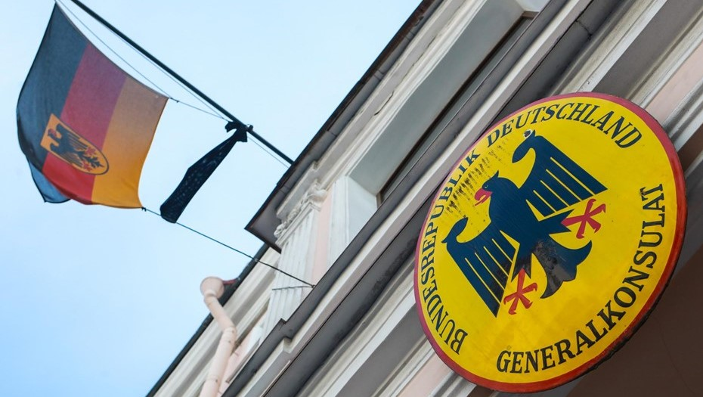
- Условия мира для Киева будут ухудшаться по мере затягивания переговорного процесса
Пресс-секретарь президента Песков предупредил, что промедление Украины приведёт к ужесточению условий урегулирования. Он также призвал не комментировать работу американских посланников и отметил, что участие европейцев в контактах может осложнить процесс. Сегодня Путин проведёт международный телефонный разговор.
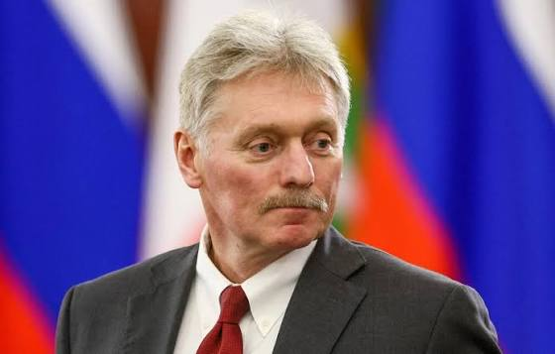
- Лавров назвал спекуляциями заявления из Киева о предложениях, привезённых Уиткоффом и Кушнером.
Глава МИД РФ в интервью «Большой игре» опроверг украинские вбросы. Он подчеркнул, что Трамп считает вопрос вступления Украины в НАТО закрытым, США признают реалии «на земле», а Россия готова продолжать диалог с Вашингтоном.
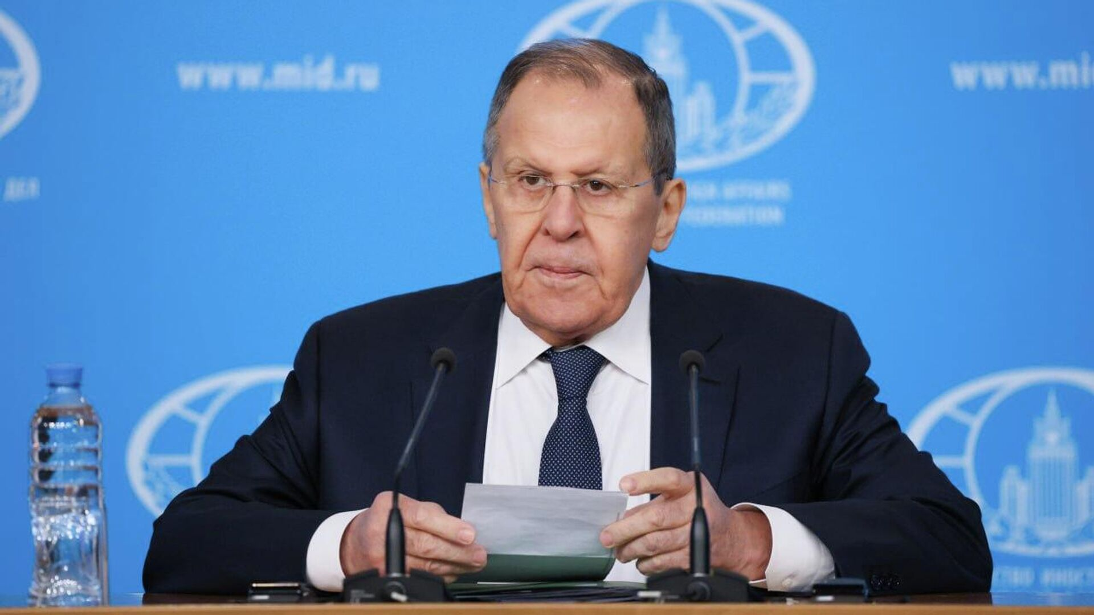
- Были сделаны главные заявления Лаврова по итогам переговоров с главой МИД Саудовской Аравии
Лавров выразил сожаление о втягивании аравийских стран в противостояние США и Израиля с Ираном, назвал удары хуситов контрпродуктивными, подтвердил готовность РФ к переговорам по Украине, указал на отсутствие прогресса в Газе и обвинил ЕС и НАТО в стремлении добиться поражения России.
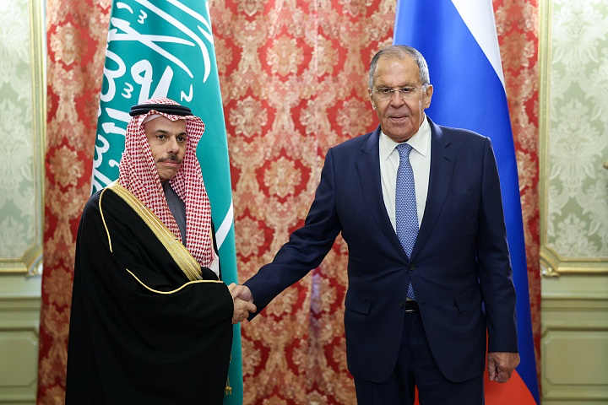
ВИДЕО:
https://mid.ru/ru/foreign_policy/news/2139269/
Внутренняя политика
- Путин создал межведомственную комиссию по применению ограничительных мер против преступников, скрывающихся за границей.
Президент подписал указ о формировании специальной комиссии из представителей МВД, ФСБ, Минюста и других ведомств для выработки временных мер в отношении правонарушителей, укрывающихся от правосудия за рубежом.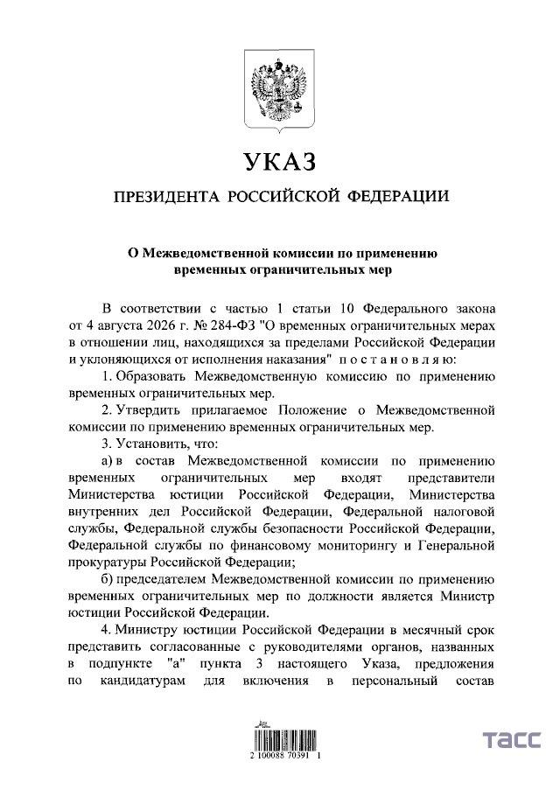
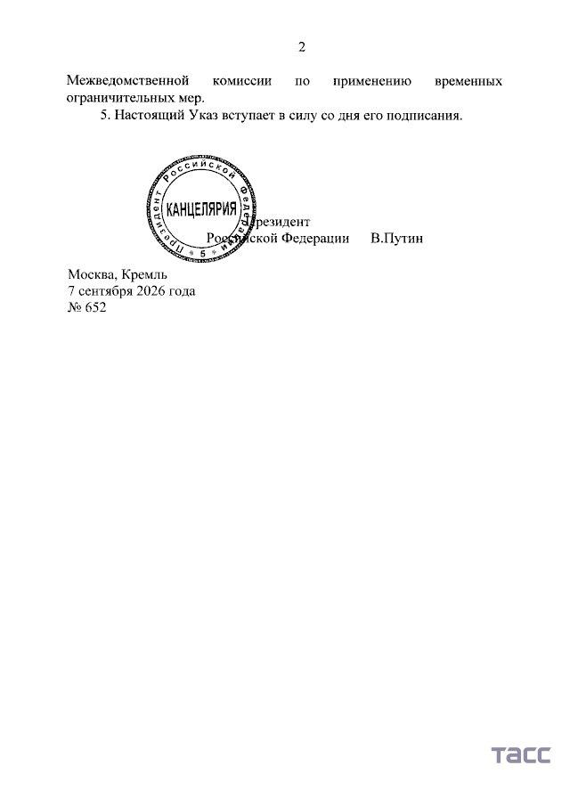
- Визит Путина в Нью-Дели начнётся через несколько дней
В ближайшее время президент примет участие в саммите БРИКС в Индии и проведёт переговоры с премьер-министром Нарендрой Моди по вопросам торговли, энергетики и международной координации.
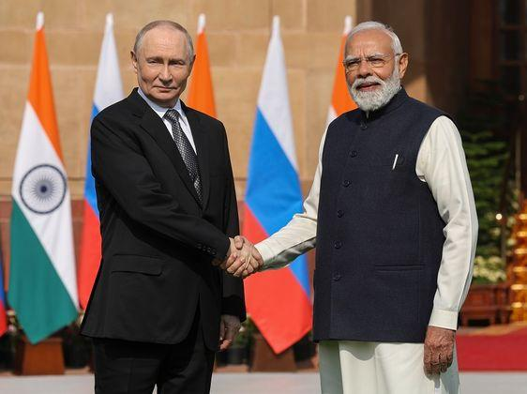
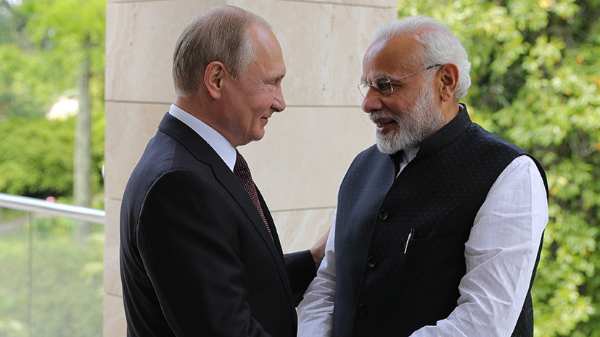
Двусторонние отношения
- Венгрия высылает десять российских дипломатов
Будапешт принял решение о высылке 10 сотрудников российского диппредставительства, однако, по заявлению венгерской стороны, этот шаг не означает разрыва дипломатических отношений. Москва готовит ответные меры.
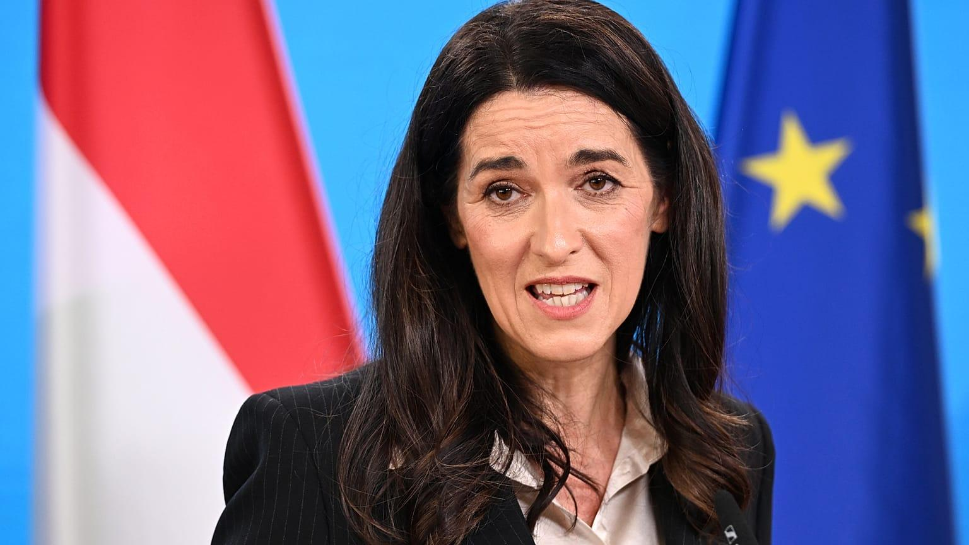
Происшествия
- Суд взыскал 114 миллионов рублей с мошенников, заставивших Долину продать квартиру.
Московский суд удовлетворил иск певицы Ларисы Долиной и постановил взыскать со злоумышленников 114 млн рублей, которые они получили, обманом вынудив артистку продать жильё.
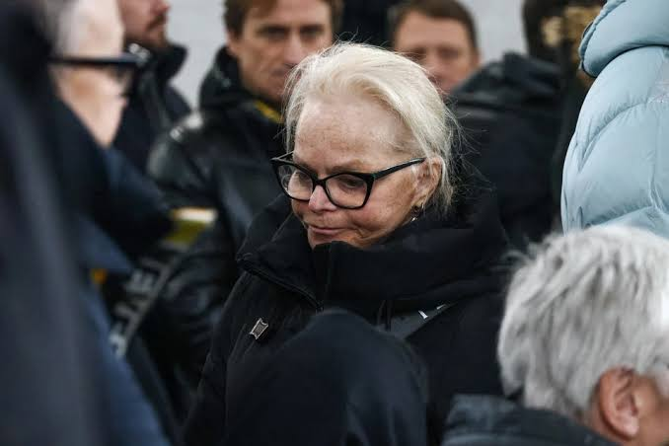
- Картины на 9 миллионов евро украли из французского музея Ренуара.
Неизвестные похитили три полотна Пьера Огюста Ренуара из музея во Франции (четвёртое уронили в спешке). Общий ущерб составил 9 млн евро. Это продолжение серии громких ограблений, включая кражу из Лувра на 90 млн евро, где экспонаты до сих пор не найдены.
